Relatório de desempenho do PLS 2022 – TRT6
TRT6

Resumo do desempenho dos indicadores de sustentabilidade referentes ao PLS 2022 do TRT6 e das principais ações desenvolvidas pelas áreas responsáveis no âmbito do Regional.
Seção de Sustentabilidade, Acessibilidade e Inclusão
20/01/2023
Sumário
introdução 2
plano de logística sustentável (pls – 2022) 3
ações desenvolvidas em 2022 4
Principais Iniciativas 4
Sustentabilidade 4
Acessibilidade e Inclusão 5
Escola Judicial - EJUD6 6
Coordenadoria de Comunicação Social - CCS 7
Coordenadoria de Licitações e Contratos - CLC 9
Coordenadoria de Planejamento Físico - CPLAN 9
Secretaria de Tecnologia da Informação e Comunicação - STIC 9
Secretaria de Gestão de Pessoas - SGEP 10
Secretaria de Polícia Judicial - SPJ 10
Assessoria da Presidência 10
EVOLUÇÃO DOS PRINCIPAIS INDICADORES 11
Força de Trabalho 11
Papel 15
Copos Descartáveis 15
Água Envasada em Embalagem Plástica 16
Impressão 16
Consumo de Energia Elétrica 17
Água e Esgoto 19
Gestão de Resíduos 20
Limpeza 23
Vigilância 24
Telefonia 26
Veículos 28
Combustível 31
Aquisições e Contratações Sustentáveis 33
ACOMPANHAMENTO ANUAL DOS INDICADORES- 2022. 36

Relatório de desempenho do PLS 2022 – TRT6
introdução
Este relatório trata da Gestão Socioambiental desenvolvida no Tribunal Regional do Trabalho da 6ª Região (TRT6), aborda o Plano de Logística Sustentável (PLS), os resultados dos principais indicadores socioambientais, as ações e práticas sustentáveis adotadas pelo órgão em 2022; bem como aborda o panorama dessa temática no Poder Judiciário. O relatório fornece ainda, em anexo, a consolidação dos indicadores socioambientais, como exigido pela Resolução CNJ nº 400/2021, assim como apresenta alguns demonstrativos mais detalhados.
Promover o trabalho decente e a sustentabilidade é um dos objetivos estratégicos constantes em nosso planejamento. Assim, a racionalização e o consumo consciente de materiais e serviços visando o uso sustentável dos recursos naturais e dos bens públicos é uma de nossas prioridades.
É evidente a atual ênfase dada a temática da Sustentabilidade no Poder Judiciário por meio da atuação do Conselho Nacional de Justiça, que vem implementando diversas ações voltadas à preservação ambiental, como a implantação do Observatório do Meio Ambiente; bem como o movimento que se tem feito em função dos Objetivos de Desenvolvimento Sustentável – ODS da ONU, e da Agenda 2030. Além disso, a Gestão Socioambiental atingiu maior relevância entre os requisitos atribuídos à aferição dos resultados para a premiação do Selo CNJ, haja vista que foram atribuídos 45 pontos a esta temática quando da avaliação do Selo Qualidade do CNJ.
Assim, a existência de um Plano de Logística Sustentável é uma importante ferramenta de planejamento que visa estabelecer processos estruturados, com definição de responsabilidades e promoção de ações, metas, indicadores, prazos de execução e mecanismos de monitoramento e avaliação de práticas de sustentabilidade e racionalização na Administração Pública
plano de logística sustentável (pls – 2022)
Com a Resolução n° 201, de 03 de março de 2015, o Conselho Nacional de Justiça colocou o tema da sustentabilidade em pauta no âmbito do Poder Judiciário, voltando-se mais efetivamente à questão da responsabilidade socioambiental, fazendo com que todos os Tribunais instituíssem unidade específica em sua estrutura organizacional e plano diretor, o Plano de Logística Sustentável – PLS.
O Plano de Logística Sustentável do Tribunal Regional do Trabalho da 6ª Região (PLS-TRT6) tem o intuito de despertar, no âmbito deste Regional, seja em magistrados, servidores, estagiários e em todos demais colaboradores, sobre a importância de se adotar práticas sustentáveis para manutenção da qualidade de vida no planeta terra.
O Plano de Logística Sustentável PLS-TRT6, foi aprovado em 19 de dezembro de 2022, com vigência para o período 2022-2026, através do Ato TRT-GP nº 605/2022. Sua elaboração obedeceu ao alinhamento com a Estratégia Nacional do Poder Judiciário e ao Plano Estratégico Institucional e abrangem os indicadores de uso eficientes de insumos, materiais e serviços, energia elétrica, água e esgoto, gestão de resíduos, qualidade de vida, e no ambiente de trabalho, sensibilização e capacitação contínua do quadro de pessoal, deslocamento de pessoal com foco na redução de gastos e emissão de poluentes, obras de reforma e leiaute, equidade e diversidade, aquisições e contratações sustentáveis.
Estratégia Nacional do Judiciário
Plano Estratégico Institucional
Plano de Logística Sustentável
Indicadores
Série Histórica
Metas
Metodologia e implementação
Designação de Unidades Gestoras
Temas | Siglas | Unidades Correspondentes  Fontes para apuração dos indicadores por temas - TRT6
6; 7; 8.10; 8.12; 10 | CEMA | Coordenadoria de Engenharia e Manutenção
11; 13; 14 | SPJ | Secretaria de Polícia Judicial
15; 18.2 | CCS | Coordenadoria de Comunicação Social
2;3;4; 8.8 | CMLOG | Coordenadoria de Material e Logística
9 | CPLAN | Coordenadoria de Planejamento Físico
18.1; 18.3; 18.4 | EJUD6 | Escola Judicial do TRT6
16 | SA | Secretaria Administrativa
5; 12 | STI | Secretaria de Tecnologia da Informação
19; 17 | SGEP | Secretaria de Gestão de Pessoas
8 | SSAI | Seção de Sustentabilidade, Acessibilidade e Inclusão
ações desenvolvidas em 2022
Principais Iniciativas

Sustentabilidade

- Homenagem aos 10 anos do programa nacional de prevenção de acidentes de trabalho. <https://www.trt6.jus.br/portal/noticias/2022/03/23/programa-nacional-de-prevencao-de-acidentes-de-trabalho-completa-10-anos>
- Semana do Meio Ambiente no TRT-6 <https://www.trt6.jus.br/portal/noticias/2022/06/06/semana-do-meio-ambiente-do-trt-6>
- Promoção de palestra sobre a exploração sexual de crianças e adolescentes. <https://www.trt6.jus.br/portal/noticias/2022/05/18/trt-6-promove-palestra-sobre-exploracao-sexual-de-criancas-e-adolescentes>
- Visita à cooperativa de reciclagem, em Abreu e Lima. <https://www.trt6.jus.br/portal/noticias/2022/04/27/trt-6-visita-cooperativa-de-reciclagem-em-abreu-e-lima>
- Homenagem aos 12 anos da feira de orgânicos. <https://www.trt6.jus.br/portal/noticias/2022/06/08/semana-do-meio-ambiente-do-trt-6-faz-acao-para-comemorar-os-12-anos-da-feira-de>
- Doação de bens móveis ao Centro de Assistência Social Sandra Moraes. <https://intranet.trt6.jus.br/noticias/2022/06/10/trt-6-doa-bens-moveis-ao-centro-de-assistencia-social-sandra-moraes>
- Realização da Semana de Combate ao Assédio e à Discriminação no Judiciário. <https://intranet.trt6.jus.br/noticias/2022/05/06/trt-6-sedia-abertura-da-semana-de-combate-ao-assedio-e-discriminacao-no-poder>
- Promoção da feira orgânica na sede do Memorial. <https://www.trt6.jus.br/portal/noticias/2022/05/17/feira-organica-na-sede-do-memorial>
- Webinário sobre exploração sexual debatendo uma das piores formas de trabalho infantil. <https://www.trt6.jus.br/portal/noticias/2022/05/10/webinario-sobre-exploracao-sexual-infantil-vai-debater-uma-das-piores-formas-de>
- Twittaço realizado contra o trabalho infantil pela Justiça do Trabalho e CNJ. <https://intranet.trt6.jus.br/noticias/2022/06/09/justica-do-trabalho-e-cnj-realizam-twittaco-contra-o-trabalho-infantil-amanha>
- Programa de erradicação ao combate ao trabalho infantil e de estímulo à aprendizagem. <https://intranet.trt6.jus.br/noticias/2022/10/11/6o-seminario-nacional-de-combate-ao-trabalho-infantil-e-estimulo-aprendizagem-do>
- Lançamento da campanha “Todo Movimento Conta”. <https://intranet.trt6.jus.br/noticias/2022/07/29/trt-6-lanca-campanha-todo-movimento-conta>
- Doação de bens móveis à Marinha. <https://intranet.trt6.jus.br/noticias/2022/08/10/trt-6-doa-bens-marinha>
- Campanha de Conscientização de Combate ao Fumo. <https://intranet.trt6.jus.br/noticias/2022/08/29/no-dia-nacional-de-combate-ao-fumo-trt-6-inicia-campanha-de-conscientizacao>
- Campanha para incentivar a coleta seletiva. <https://www.trt6.jus.br/portal/noticias/2022/06/07/trt-6-realiza-mutirao-de-coleta-seletiva-na-semana-do-meio-ambiente>
- Campanha “Corregedoria Solidária”, com a arrecadação de mais de 2 toneladas de alimentos para comunidades realizada pela Corregedoria Solidária <https://intranet.trt6.jus.br/noticias/2022/04/18/contribua-para-campanha-corregedoria-solidaria-do-trt-6-ate-o-dia-274 >
- Arrecadação de doações para campanha em prol de desabrigados da Comunidade de Santa Luzia .<https://intranet.trt6.jus.br/noticias/2022/05/30/trt-6-arrecada-doacoes-para-campanha-em-prol-de-desabrigados>
- Doação de bens móveis para o Instituto Monã. <https://www.trt6.jus.br/portal/noticias/2022/06/03/trt-6-doa-bens-para-o-instituto-mona>
- Doação de bens móveis para a Secretaria do Meio Ambiente de Olinda. <https://intranet.trt6.jus.br/noticias/2022/04/05/trt-6-doa-equipamentos-para-o-municipio-de-olinda>
- Doação de caminhão para o Hospital de Câncer de PE. <https://intranet.trt6.jus.br/noticias/2022/06/17/trt-6-doa-caminhao-para-o-hospital-de-cancer-de-pe>
- Doação de equipamentos para a Secretaria de Segurança Cidadã de Olinda. <https://intranet.trt6.jus.br/noticias/2022/06/17/trt-6-doa-equipamentos-para-secretaria-de-seguranca-cidada-de-olinda>
- Doação de bens à UFPE. <https://intranet.trt6.jus.br/noticias/2022/11/23/trt-6-faz-doacao-para-ufpe-0>
- Realização de mutirão de coleta seletiva na Semana do Meio Ambiente. <https://intranet.trt6.jus.br/noticias/2022/06/07/trt-6-realiza-mutirao-de-coleta-seletiva-na-semana-do-meio-ambiente>
- Execução dos cursos de “EaD-Autoinstrucionais” e um "Momemto Responsabilidade Socioambiental".
- Centros de Conciliação se empenham e fazem até decoração especial para favorecer acordos. <https://www.trt6.jus.br/portal/noticias/2022/05/24/centros-de-conciliacao-se-empenham-e-fazem-ate-decoracao-especial-para-favorecer>
- Realização de Feira de Orgânicos na sede do Memorial. <https://www.trt6.jus.br/portal/noticias/2022/05/17/feira-organica-na-sede-do-memorial>
- realização de workshop sobre o Enfrentamento ao Tráfico de Pessoas <https://www.trt6.jus.br/portal/noticias/2022/05/30/trt-6-promove-workshop-sobre-enfrentamento-ao-trafico-de-pessoas>
- Comemoração do dia Mundial de Combate ao trabalho infantil.
- Apresentação do grupo SaGrama. <https://www.trt6.jus.br/portal/noticias/2022/07/06/grupo-sagrama-se-apresenta-amanha-77-na-escola-judicial>
- Dia de proteção às florestas é lembrado pela Seção de Sustentabilidade, Acessibilidade e Inclusão. <https://www.trt6.jus.br/portal/noticias/2022/07/17/dia-de-protecao-florestas-e-comemorado-neste-domingo-177>
- Apresentação de projeto-piloto sobre enfrentamento de tráfico de pessoas. <https://www.trt6.jus.br/portal/noticias/2022/07/15/trt-6-recebe-apresentacao-de-projeto-piloto-sobre-enfrentamento-de-trafico-de>
- Campanha de Vacinação HPV e Herpes Zóster <https://www.trt6.jus.br/portal/noticias/2022/07/18/campanha-de-vacinacao-hpv-e-herpes-zoster>
- Campanha de Aplicação de Flúor. <https://novaintranet.trt6.jus.br/noticias/2022/07/19/campanha-de-aplicacao-de-fluor-2022>
- Campanha “Todo Movimento Conta” tem abertura com café da manhã e Aula de Ritbox. <https://intranet.trt6.jus.br/noticias/2022/08/02/cafe-da-manha-abre-campanha-todo-movimento-conta>
- Volta da Feira de orgânicos no Fórum da Imbiribeira. <https://novaintranet.trt6.jus.br/noticias/2022/08/03/feira-de-organicos-volta-funcionar-no-forum-da-imbiribeira>
- Projeto Borarruar promove caminhada sobre a vida noturna do Recife Antigo do século passado. <https://intranet.trt6.jus.br/noticias/2022/08/12/projeto-borarruar-promove-caminhada-sobre-vida-noturna-do-recife-antigo-do>
- Programa de Combate ao Trabalho Infantil leva exposição a Arcoverde. <https://www.trt6.jus.br/portal/noticias/2022/08/22/programa-de-combate-ao-trabalho-infantil-leva-exposicao-arcoverde>
- Realização da campanha Setembro Amarelo – a importância do autocuidado e organização de uma série de ações para conscientização sobre a importância da vida e de ajudar na prevenção do suicídio no setembro amarelo. <https://intranet.trt6.jus.br/noticias/2022/09/08/setembro-amarelo-importancia-do-autocuidado>
- Desembargadoras do TRT-6 apoiam o “Outubro Rosa”. <https://intranet.trt6.jus.br/noticias/2022/10/11/desembargadoras-do-trt-6-apoiam-o-outubro-rosa>
- Realização da Campanha Novembro Azul, com a realização, pelo Núcleo de Saúde, de 160 testes e aplicação de 200 doses de vacinas. <https://intranet.trt6.jus.br/noticias/2022/12/07/novembro-azul-nucleo-de-saude-realiza-160-testes-e-aplica-200-doses-de-vacina>
- Apresentação da Orquestra Criança Cidadã no encerramento do ano letivo. <https://www.trt6.jus.br/portal/noticias/2022/12/05/ejud-6-encerra-ano-letivo-com-palestra-e-apresentacao-da-orquestra-crianca>
- Foram coletados 4.132,54 Kg de papel e papelão, 1.748,60 Kg de resíduos plásticos, 663,50 Kg de resíduos metálicos, 336.60 Kg de vidros, 122,00 Kg de sucata eletrônica, 159,74 Kg de pilhas e baterias e 390,25 Kg de resíduos de enfermagem e hospitalar para descontaminação e tratamento no transcorrer do ano de 2022.’

Acessibilidade e Inclusão

- Realização de Live Comemorativa aos 20 Anos da Lei 10.436/2002, que reconhece a Libras como idioma oficial. < https://intranet.trt6.jus.br/noticias/2022/04/19/escola-promove-live-comemorativa-aos-20-anos-da-libras >
- Lançamento do curso Básico de Atendimento em Libras no TRT6. < https://www.trt6.jus.br/portal/noticias/2022/05/12/escola-judicial-lanca-curso-de-libras-em-ead-autoinstrucional >
- Promoção do curso Processo Administrativo Eletrônico (PROAD) direcionado aos servidores com deficiência visual do TRT6, alinhado com as normas de
acessibilidade e inclusão em vigor. <https://intranet.trt6.jus.br/noticias/2022/04/11/escola-judicial-oferece-curso-processo-administrativo-eletronico-proad-para >
- Elaboração de questionário para acompanhamento sócio-funcional de servidores com deficiência. <https://intranet.trt6.jus.br/noticias/2022/09/09/trt-6-realiza-acompanhamento-socio-funcional-de-servidores-com-deficiencia>
- Realização de atividades voltadas para o “Dia Nacional de Luta da Pessoa com Deficiência”. <https://intranet.trt6.jus.br/noticias/2022/09/21/quarta-feira-219-marcada-por-atividades-voltadas-para-o-dia-nacional-de-luta-da>
- Contratação de duas pessoas com Síndrome de Down para o Programa de Aprendizagem. <https://intranet.trt6.jus.br/noticias/2022/09/21/trt-6-contrata-duas-pessoas-com-sindrome-de-down-para-o-programa-de-aprendizagem>
- Exposição “Ser especial é o que nos faz diferentes”, do fotógrafo Nicholas Filinkoski, que tem Síndrome de Down. <https://intranet.trt6.jus.br/noticias/2022/09/23/presidente-do-trt-6-visita-exposicao-de-fotografo-que-tem-sindrome-de-down>
- Evento em homenagem ao Dia Internacional da Pessoa com Deficiência. <https://intranet.trt6.jus.br/noticias/2022/12/06/evento-em-homenagem-ao-dia-internacional-da-pessoa-com-deficiencia-ocorre-na>
- Realização da palestra “Inclusão laboral de pessoas com Síndrome de Down como estratégia de inovação no ambiente organizacional”.
- Realização de live sobre a ascensão da mulher negra no mercado de trabalho. <https://www.trt6.jus.br/portal/noticias/2022/03/22/memorial-realiza-live-sobre-ascensao-da-mulher-negra-no-mercado-de-trabalho>
- Oferecimento do curso LIBRAS para atendimento na JT em EaD-Autoinstrucional.
- Projeto Casa Aberta do TRT-6 recebe visita de crianças do Bope Social. <https://www.trt6.jus.br/portal/noticias/2022/05/13/projeto-casa-aberta-do-trt-6-recebe-visita-de-criancas-do-bope-social>
- TRT6 celebra o natal com missa e solidariedade. <https://www.trt6.jus.br/portal/noticias/2022/12/15/trt-6-celebra-o-natal-com-missa-e-solidariedade>
- Lançamento de curso sobre identidade de gênero e promoção de live sobre LGBTQIAP+. <https://www.trt6.jus.br/portal/noticias/2022/06/14/no-mes-da-diversidade-ej6-lanca-curso-sobre-identidade-de-genero-e-promove-live>
- Curso de Ferramentas Google para jovens do Programa de Aprendizagem. <https://intranet.trt6.jus.br/noticias/2022/06/08/introducao-ferramentas-google-semipresencial-para-jovens-aprendizes>
- Alunos do Colégio Madre de Deus recebidos no projeto “Casa Aberta”. <https://www.trt6.jus.br/portal/noticias/2022/06/28/alunos-do-colegio-madre-de-deus-recebidos-no-projeto-casa-aberta>
- Promoção da primeira edição do EJ6 Arte&Cultura. <https://intranet.trt6.jus.br/noticias/2022/07/08/escola-judicial-promove-primeira-edicao-do-ej6-artecultura >
- Vice-presidente do TRT-6 fala sobre equidade de gênero em evento da OAB-PE. <https://intranet.trt6.jus.br/noticias/2022/08/15/vice-presidente-do-trt-6-fala-sobre-equidade-de-genero-em-evento-da-oab-pe>
- Exposição itinerante Um Mundo sem Trabalho Infantil. <https://www.trt6.jus.br/portal/noticias/2022/08/25/exposicao-um-mundo-sem-trabalho-infantil-recebe-visita-de-alunos-do-ensino>
- Realização parceria para disponibilizar exames gratuitos de mamografia para mulheres de baixa renda e usuárias do SUS na Campanha Outubro Rosa. <https://intranet.trt6.jus.br/noticias/2022/10/13/trt-6-realiza-parceria-para-disponibilizar-exames-gratuitos-de-mamografia>
- Promoção feirinha com entidades ligadas à prevenção do câncer de mama . <https://intranet.trt6.jus.br/noticias/2022/10/26/trt-6-promove-feirinha-com-entidades-ligadas-prevencao-do-cancer-de-mama>
- Celebração do Dia da Consciência Negra com a live Racismo estrutural e identidade negra. <https://intranet.trt6.jus.br/noticias/2022/11/16/ejud-6-celebra-o-dia-da-consciencia-negra-com-live-racismo-estrutural-e>
- Celebração do Dia Internacional da Mulher. <https://www.trt6.jus.br/portal/noticias/2022/03/07/escola-judicial-homenageia-mulheres-no-mes-alusivo-luta-pela-igualdade-durante>
- Homenagem às mulheres, no mês alusivo à luta pela igualdade. <https://intranet.trt6.jus.br/noticias/2022/03/07/escola-judicial-homenageia-mulheres-no-mes-alusivo-luta-pela-igualdade-partir>
- Realização da Semana de Combate ao Assédio e à Discriminação.
- Ofertadas 3 turmas do curso EaD-autoinstrucional "Língua, Processo Trabalhista e Acessibilidade".
- Promoção de mudanças em seu Ambiente Virtual de Aprendizagem (AVA-Moodle) de forma a torná-lo acessível a pessoas com baixa visão, pessoas cegas e pessoas
surdas.
- Realização de 10 eventos (presenciais e online síncronos) com presença de intérpretes de LIBRAS.
- Esforços no sentido de facilitar o acesso dos portadores de deficiência aos serviços públicos de sua competência
- Foram produzidas videoaulas com interpretação em LIBRAS para futuros cursos em EaD-autoinstrucionais.
- Foi ativado recurso de intérprete em LIBRAS virtual, alteração de cores e fontes no AVA-Moodle da EJUD6.
- Em todas as ações sejam de construção, reformas, locação de imóveis, com ampliação de suas áreas ou em possíveis mudanças de uso nos ambientes de todas as edificações do Regional, está Coordenadoria adota para todos os projetos as normas técnicas de acessibilidade, garantindo o acesso universal.
- O TRT6 vem envidando esforços no sentido de facilitar o acesso dos portadores de deficiência aos serviços públicos de sua competência, adotando medidas que abrangem tanto as instalações físicas, a exemplo da reserva de vagas para veículos que transportem pessoas com deficiência.
- Em áreas de estacionamento para o público interno (servidores e magistrados) é assegurada a reserva de vagas para veículos que transportem pessoas com deficiência de, no mínimo, 2% do total das vagas oferecidas em áreas próximas aos acessos à edificação principal, de acordo com a previsão em legislação específica.
- Realização de audiencia com interprete de libras, na 2ª VT de Paulista; <https://www.trt6.jus.br/portal/noticias/2022/05/30/2a-vt-de-paulista-realiza-audiencia-com-servidor-da-unidade-atuando-como>
- Acessibilidade é debatida em um evento no TRT-6. <https://intranet.trt6.jus.br/noticias/2022/12/09/acessibilidade-e-debatida-em-evento-no-trt-6>
- Seminário celebra dia Internacional da Conscientização do Autismo. <https://www.trt6.jus.br/portal/noticias/2022/04/04/seminario-celebra-dia-internacional-da-conscientizacao-do-autismo>

Escola Judicial - EJUD6

Sensibilização e Capacitação do Corpo Funcional e Outras Partes Interessadas
Inserção nos cursos EaD-Autoinstrucionais um "Momento Responsabilidade Socioambiental", consistindo em vídeos curtos que abordam temas da área (ex. vídeo sobre Agenda 2030-ONU; Uso racional da água; consumo consciente etc.). Assistir aos vídeos é requisito necessário para o desenvolvimento do curso.
Estímulo de Consumo Consciente, Responsabilidade Socioambiental, Qualidade de Vida, Equidade e Diversidade

Inserção nos cursos EaD-Autoinstrucionais um "Momento Responsabilidade Socioambiental", consistindo em vídeos curtos que abordam temas da área (ex. vídeo sobre Agenda 2030-ONU; Uso racional da água; consumo consciente etc.). Assistir aos vídeos é requisito necessário para o desenvolvimento do curso.

No ano de 2022 foram ofertadas 4 turmas do curso "Básico de atendimento em LIBRAS na justiça do Trabalho"; também foi realizada Live em Comemoração aos 20 anos da Língua Brasileira de Sinais (LIBRAS) e foram ofertadas 3 turmas do curso EaD-autoinstrucional "Língua, Processo Trabalhista e Acessibilidade".
Por fim, a Escola Judicial vem promovendo mudanças em seu Ambiente Virtual de Aprendizagem (AVA-Moodle) de forma a torná-lo acessível a pessoas com baixa visão, pessoas cegas e pessoas surdas. Em 2022 foi ativado recurso de intérprete em LIBRAS virtual, alteração de cores e fontes no AVA-Moodle da EJUD6.
Em 2022 foram realizados 10 eventos (presenciais e online síncronos) com presença de intérpretes de LIBRAS. Também em 2022 foram produzidas videoaulas com interpretação em LIBRAS para futuros cursos em EaD-autoinstrucionais.

Coordenadoria de Comunicação Social - CCS

Divulgações realizadas em 2022 sobre a temática Sustentabilidade:
Janeiro: Combate ao trabalho escravo (1); Podcast momento saúde mental (1); Prevenção de covid e influenza (1);
Fevereiro: Podcast Momento saúde sobre câncer bucal (1); TRT6 Saúde informa teste rápido de covid (1);
Março: Autismo (1); Trabalho Seguro (2); Trabalho Infantil (2); Igualdade das Mulheres (2); Mulher Negra (1); Segurança da Mulher (2); Representatividade Feminina (1); Prevenção de Acidentes de Trabalho (1); Perspectiva de Gênero (1); Proteção Urbana para Mulheres (2);
Abril: Exploração sexual de crianças e adolescente (1); Doação de alimentos (1); Corregedoria Solidária (1); Campanhas da Getrin para trabalhadores de aplicativos (2); Abril verde (1); Reciclagem (1); Deficiência Visual (1); Libras (1); Assédio Moral (2); Autismo (1); Vacinação H1N1 (3);
Maio: Doação para desabrigados (1); Libras (2); Tráfico de Pessoas (1); Covid (1); Podcast Momento Saúde (1); Doenças e acidentes de trabalho (1); Adoção (1); Exploração Sexual de crianças e adolescentes (4); Assédio Moral (3); Visita de crianças do BOPE (1); curso sobre Identidade Negra (1);
Junho: Semana do meio ambiente (5 publicações); Feira de Orgânicos (1 publicação); Doação de Bens (4 publicações); Baobá do Fórum Ipojuca (1 publicação) e 17 ODS-ONU (1 publicação);
Julho: 17 Objetivos de Desenvolvimento Sustentável da ONU (1 publicação);
Agosto: Doação de Bens (1 publicação); Todo Movimento Conta (3); Programa de Combate ao Trabalho Infantil (4); Equidade de Gênero (2); Assédio Moral e Sexual no Trabalho (3); Violência contra a Mulher - Agosto Lilás (1); Promoção da Saúde - Vacinação HPV (1); Campanha contra do Tabagismo (3); Autogestão Saúde (1); Campanha da comissão de Ética (1); Projeto Borarruar (2); Aula de Ritbox (1); Feira de Orgânicos (2);
Setembro: Setembro Amarelo (13); Dia de Luta da Pessoa com Deficiência (01); TRT6 contrata duas pessoas com Síndrome de Down (01); Combate ao Tráfico de Pessoas (01); Seminário Luso-Brasileiro discute Transtornos Psíquicos e o enfrentamento ao suicídio (01)
Outubro: Outubro Rosa (5); Trabalho Infantil (4); Diabetes (1); Psoríase (1); Trabalho Seguro (1); Câncer de Mama (1); Mamografia (1); Assédio Sexual (1); Tráfico de Pessoas (1); Como despertar sua melhor versão no mundo atual (2);
Novembro: Trabalho Seguro (4); TRT6 Saúde (3); Racismo (4); Povos Indígenas (1); Tráfico de Pessoas (1); Violência contra a Mulher (1); Licença Maternidade e paternidade (1);
Dezembro: Reciclagem (1); Orquestra Cidadã (2); Pessoa com Deficiência (1); Câncer de Pele (1); Natal Solidário (2); Tráfico de Pessoas (2); TRT6 Saúde (1); Energia Limpa (1); Combate Trabalho Infantil doa kits educativos para Projeto Xegamiga (1); Síndrome de Burnout (1); Acessibilidade (1);
Ações realizadas em 2022:
1- O portal do TRT6 www.trt6.jus.br segue o Guia de Padronização das Páginas Iniciais da Justiça do Trabalho, além disso, a Coordenadoria de Comunicação Social aplica recomendações do curso eMag Conteudista, que traz o Modelo de Acessibilidade em Governo Eletrônico, por exemplo:
• Links claros e descritivos o suficiente, mesmo quando lidos fora do contexto
• Imagens com descrição
• Documentos para download em formato acessível – geralmente em ODT
• Texto com linguagem clara e simples, usando sentenças curtas e, preferencialmente a voz ativa
• Contraste que facilita a leitura, mas também há a opção de escolher Alto Contraste
• Opção de aumentar ou diminuir a fonte
• Opção do VLibras - conjunto de ferramentas gratuitas e de código aberto que traduz conteúdos digitais (texto, áudio e vídeo) em Português para Libras.
2- São oferecidos os seguintes recursos de acessibilidade:
• Aumentar ou diminuir fonte
• Alto contraste
• VLibras
• Tradução simultânea em Libras para alguns vídeos produzidos pela Coordenadoria de Comunicação Social, com projeto de estender para outros. Proad 17796/2022.
• Legenda em todos os vídeos produzidos pela Coordenadoria de Comunicação Social. Obs.: Há processo para incluir tradução em Libras nos vídeos das sessões colegiadas, mas aguarda-se a finalização do Proad 18893/2022 e liberação de orçamento.
3- Há legenda em todos os vídeos produzidos pela Coordenadoria de Comunicação Social e tradução em Libras em alguns deles. A unidade iniciou dois processos de contratação referentes a tradução de Libras: Proads 17796/2022 e 18893/2022.
4- No quadro da CCS há dois servidores que concluíram curso de Libras e uma servidora que concluiu o curso de eMag Conteudista.

Coordenadoria de Licitações e Contratos - CLC

Foi finalizado certame licitatório para registro de preços de serviços de tradução/interpretação de Libras, de maneira simultânea ou consecutiva remota, para as sessões de julgamento das Turmas, das Seções Especializadas e do Pleno deste TRT6. O processo encontra-se apto para homologação na Ordenadoria da Despesa.
Também houve adesão à Ata de Registro de Preços (ARP), gerenciada pelo Ministério da Economia (ME), para prestação de serviços de tradução/interpretação de Libras, para a língua portuguesa e vice-versa, na forma pré-gravada (audiovisual). Esta contratação se destina aos vídeos institucionais do Tribunal, como o "TRT6 Explica" e vídeos educativos do CEJUSC. Unidade gestora de ambos: Coordenadoria de Comunicação Social (CCS).
A Secretaria Administrativa consultou unidades gestoras de contratos de prestação de serviços com dedicação exclusiva de mão de obra, questionando se os respectivos contratos envolviam atendimento ao público externo, bem como em quais deles havia pessoas habilitadas para comunicação em Libras.
A CLC elaborou estudo e apresentou plano de execução à administração, no bojo do Proad nº 5.278/2022, para cumprimento da reserva legal estabelecida no art. 93 da Lei n o 8.213/1991 (Art. 10).

Coordenadoria de Planejamento Físico - CPLAN

1- Em todas as ações sejam de construção, reformas, locação de imóveis, com ampliação de suas áreas ou em possíveis mudanças de uso nos ambientes de todas as edificações do Regional, está Coordenadoria adota para todos os projetos as normas técnicas de acessibilidade, garantindo o acesso universal.
2- Em todas as ações sejam de construção, reformas, locação de imóveis, com ampliação de suas áreas ou em possíveis mudanças de uso nos ambientes de todas as edificações do Regional, esta Coordenadoria adota para todos os projetos as normas técnicas de acessibilidade, garantindo o acesso universal a todos os usuários.
3- Desde 2012 que a Coordenadoria de Planejamento Físico-CPLAN vem promovendo a substituição do mobiliário de todo o Regional por postos de trabalho que atendem aos princípios da ergonomia e do desenho universal, garantindo o acessos de todos os usuários.
4- Em áreas de estacionamento para o público interno (servidores e magistrados) é assegurada a reserva de vagas para veículos que transportem pessoas com deficiência de, no mínimo, 2% do total das vagas oferecidas em áreas próximas aos acessos à edificação principal, de acordo com a previsão em legislação específica.
5- A Coordenadoria de Planejamento Físico mantém em seu quadro os profissionais de Arquitetura e Engenharia, capacitados para desenvolver projetos em conformidade com a legislação específica para acessibilidade, em constante atualização.
6- Em áreas de estacionamento para o público interno (servidores e magistrados) é assegurada a reserva de vagas de, no mínimo, 2% do total das vagas oferecidas em áreas próximas aos acessos à edificação principal, de acordo com a previsão em legislação específica.

Secretaria de Tecnologia da Informação e Comunicação - STIC

1- Avaliação periódica do nível de acessibilidade do Portal no ASES (https://asesweb.governoeletronico.gov.br), ferramenta do Governo Federal. E caso necessário, realizamos os ajustes necessários para aumentar a acessibilidade do Portal do TRT6.
2- Adição, em 2019, do plugin do VLibras, bem como outros recursos para a melhoria da acessibilidade do Portal, como o alto contraste e a possibilidade de aumentar ou reduzir a fonte do conteúdo disponível.
3- As últimas aquisições para recursos de tecnologia assistiva pelo TRT6 podem ser apreciadas nos PROADs 16208/2018 e 27193/2018. Não foi identificada qualquer formalização de demanda após estas contratações.
4- Considerando que utilizamos apenas o PJe-JT como sistema de tramitação processual, cuja gestão é realizada pelo CSJT, entendemos que o sistema já está adequado à resolução.
5- A Secretaria de Tecnologia da Informação e Comunicação mantém um Plano Anual de Capacitação de TIC para orientar os treinamentos das equipes de TIC em temas relacionados às necessidades dos processos e projetos que serão realizados nos anos subsequentes. No ano de 2022, 5 servidores realizaram treinamentos relacionados a tecnologias de acessibilidade. Entendemos que a Escola Judicial, como área responsável pela capacitação do Tribunal, deve fomentar e estimular capacitações sobre esse tema.

Secretaria de Gestão de Pessoas - SGEP

A Seção de Serviço Social realizou pesquisa, por meio de formulário eletrônico, no segundo semestre/22, destinada aos servidores com deficiência, objetivando identificar a compatibilidade das atividades desempenhadas com as deficiências, bem como as necessidades de adaptação, tecnologias assistivas, capacitação e acompanhamento de saúde. Também foram colhidas sugestões para melhoria da acessibilidade e inclusão neste Regional. As demandas foram encaminhadas às unidades competentes para verificar viabilidade de atendimento.

Secretaria de Polícia Judicial - SPJ

1- Alguns colaboradores auxiliares de portaria receberam treinamento em comunicação em libras, mas devido à não utilização frequente deste tipo de comunicação não podemos afirmar que possuímos pessoas aptas neste tipo de comunicação. Continuamos avaliando uma forma mais eficiente de atender a demanda.
2- Ainda não foi firmado nenhum tipo de convênio, parceria ou contrato com este fim.

Assessoria da Presidência

O TRT6 vem envidando esforços no sentido de facilitar o acesso dos portadores de deficiência aos serviços públicos de sua competência, adotando medidas que abrangem tanto as instalações físicas, a exemplo da reserva de vagas para veículos que transportem pessoas com deficiência e com comprometimento de mobilidade e adaptações arquitetônicas e urbanísticas, que permitam a acessibilidade e a livre movimentação da pessoa com deficiência, como também a formação de seus servidores, a exemplo das capacitações continuamente oferecidas pela Escola Judicial do TRT6, em linguagem "Libras".

Observações sobre os indicadores:

=> Apresentadas pelas respectivas unidades gestoras:
Indicador 2 - Papel => Obs. Nos últimos anos a redução de papel no TRT6 foi bastante expressiva, o que gerou um estoque de papel suficiente para suprir as necessidades até meados de 2024.
Indicador 9 - Reformas e Construções => Obs.: verificou-se que essa unidade de medida de apuração do indicador sendo em reais(R$) dificulta chegar em uma fórmula de cálculo de acompanhamento, uma vez que, no Plano de Obras Anuais são previstas apenas as ações de determinado vulto. As obras menores e reformas podem utilizar orçamentos outros. Ressalta-se que as reformas e obras realizadas pela unidade gestora também impactam os resultados de indicadores de outras metas. Sendo assim, como sugestão, seria mais adequado que fosse utilizado unidade de medida de apuração deste tema a observância, nas obras e reformas, dos critérios da Res. CNJ 114/2010.
Indicador 10 - Limpeza => Obs: Para execução positiva dessa meta, será necessário observar a manutenção da qualidade do serviço prestado, bem como os fatores condicionantes à manutenção da estrutura física e funcional do TRT.
Indicador 11 - Vigilância => Obs: A Redução prevista no próximo exercício da ordem de 12,42% deve-se ao fechamento ou realocação ocorrida nas unidades trabalhistas (Floresta, Sertânia, 1ª e 2 de Ipojuca, 3ª de Caruaru, 2ª de Palmares e 2ª Ribeirão). Nos exercícios posteriores a 2023 está prevista apenas a correção inflacionária. Com isso, prevê-se que em 2026 o valor gasto com vigilância será de aproximadamente 4,30% sobre o valor gasto em 2022.
=> Apresentadas na Primeira Reunião do Subcomitê de Logística Sustentável:
Análise e avaliação realizadas, em 30/03/2023, sobre alguns indicadores e necessidade de ações para alcance das metas:
- Adequação do PLS anterior à Resolução CNJ no 400/2021, que dispõe sobre a política de sustentabilidade no âmbito do Poder Judiciário e a necessidade de elaboração do plano de ação com os requisitos mínimos exigidos.
- Foram apresentados os objetivos, metas e histórico do consumo dos seguintes indicadores em relação aos PLS’s anteriores (2019/2021) e sobre o Ano de 2022, referente ao novo PLS 2022-2026: papel A4, água envasada em embalagem plástica; energia elétrica, após as análises foi averiguado que o impacto seria no valor, tendo em vista a instalação de de energia fotovoltaica, resultou em uma diminuição dos valores;
- Durante a apresentação, foram colocadas algumas observações em relação à evolução do desempenho dos indicadores, bem como acerca da melhora dos resultados - algumas das sugestões que foram discutidas versaram sobre diminuição do uso do papel com mais serviços digitais, com destaque o uso de tecnologias, buscar informar o que foi deslocado e consumido e revisar a meta de redução do papel, além de uma campanha virtual e proposta de visita pessoal às unidades gestoras; uso de bebedouros coletivos ou filtros para redução do uso de água engarrafada, foi proposto um estudo de viabilidade, a ser desenvolvido pela CMLOG ; programa de capacitação com a Escola Judicial dos servidores, magistrados e estagiários, em educação socioambiental, com curso e grade voltada às metas; programas de qualidade de vida do trabalho, trazer propostas contínuas voltadas para o primeiro e segundo semestre;
- Também foi trazida a experiência do Pop Rua Jud: Inovação Social e Acesso à Justiça, além das colocações de realização de bazares solidários com reversão da renda para alguma ação de qualidade de vida para a comunidade do Pilar.
- Foi proposto firmar parceria com o TRF e TRE, além de buscar contato com membros e organismos que já desenvolvam trabalhos sociais;
- Necessidade de monitoramento de consumo de combustíveis veículos; e incentivar na utilização de bicicletas e caronas solidárias para transporte;
- Também foi proposta uma gincana a fim de incentivar a observância de ações para alcance dos objetivos sustentáveis do TRT6 e que as unidades, com mais empenho e resultados alinhados às metas, ganhem ao final do ano um selo ou alguma outra premiação em reconhecimento à participação e contribuição à consciência sustentável;
- O Coordenador do Subcomitê, Dr. Eduardo Henrique Brennand Dornelas Câmara, solicitou que as propostas sejam trazidas e se tornem uma atividade contínua.

EVOLUÇÃO DOS PRINCIPAIS INDICADORES

Força de Trabalho

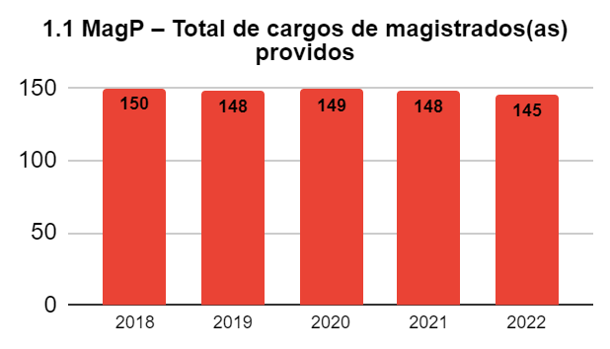
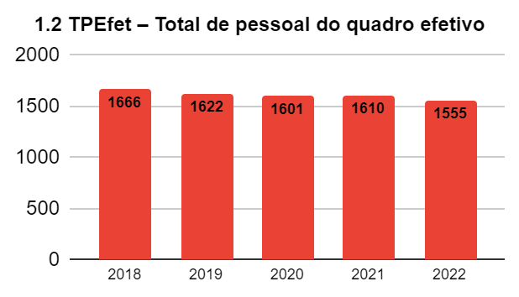

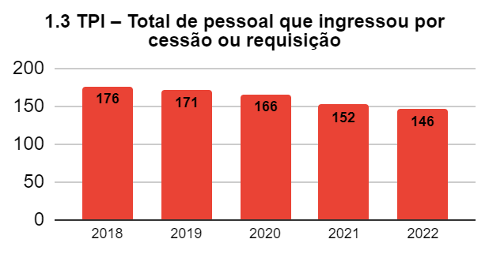
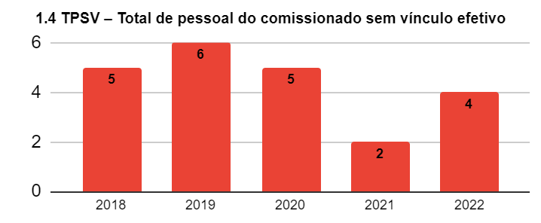
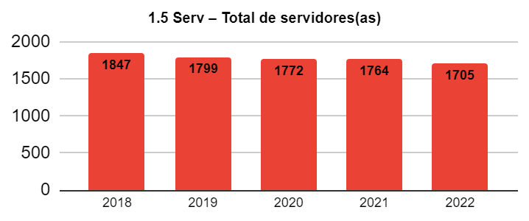

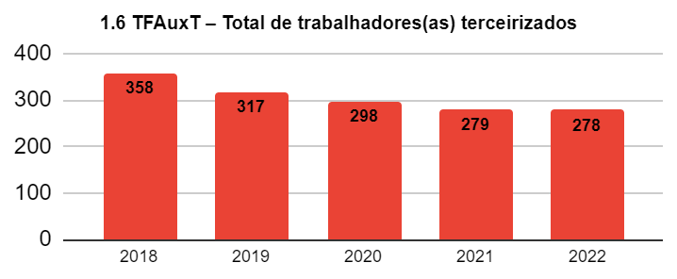

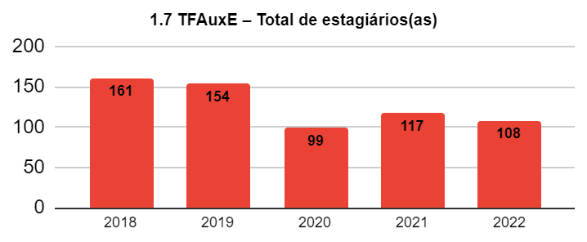

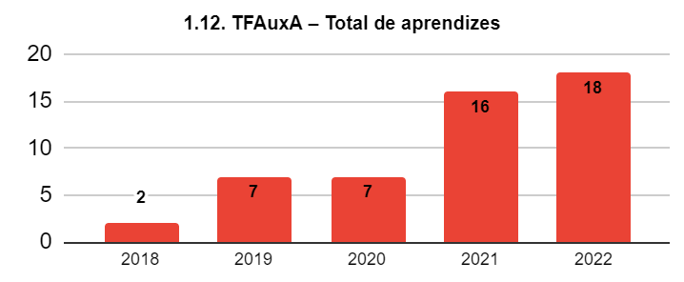
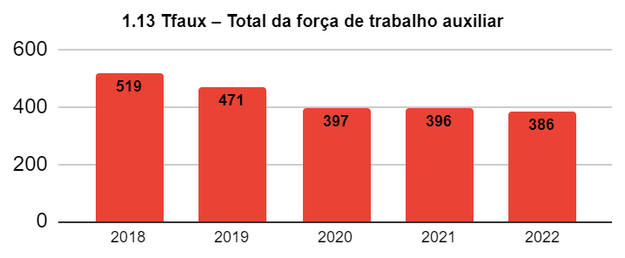

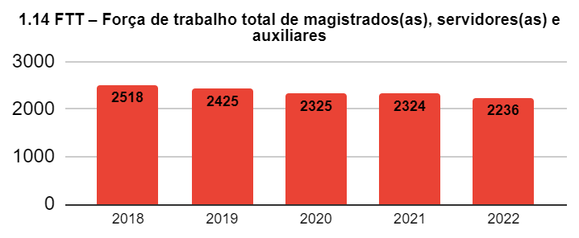

Papel
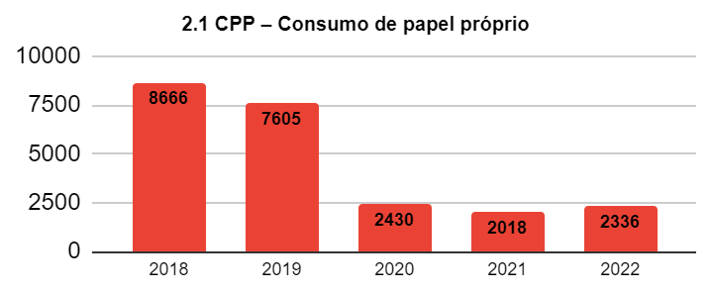
Copos Descartáveis
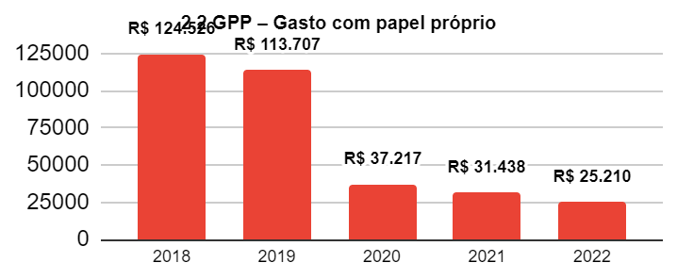
Água Envasada em Embalagem Plástica

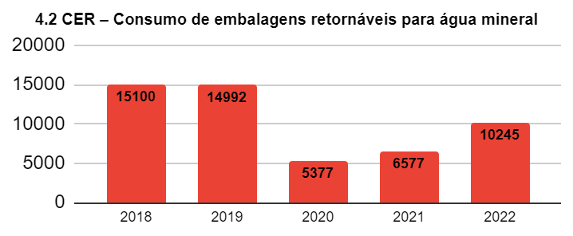
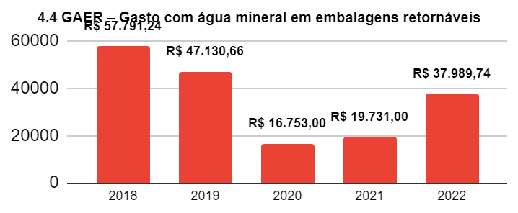

Impressão

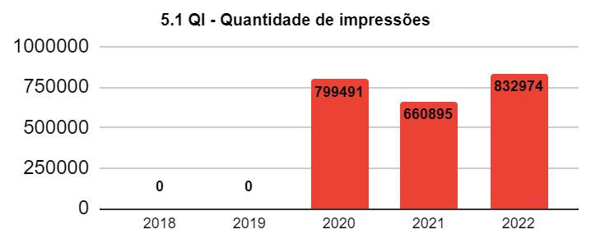
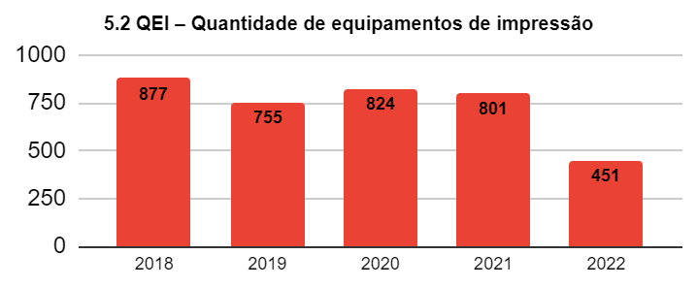
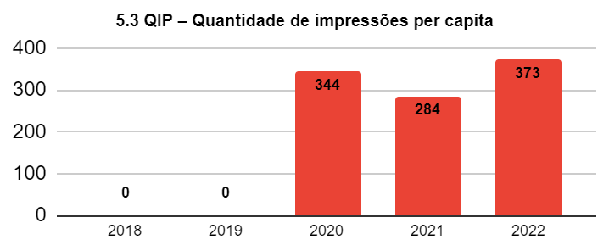

Consumo de Energia Elétrica

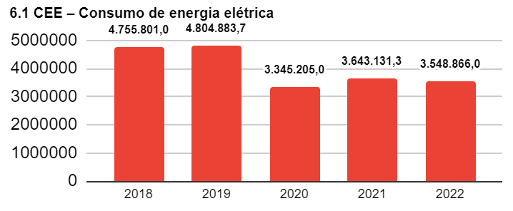
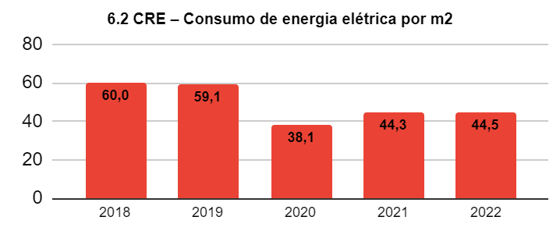
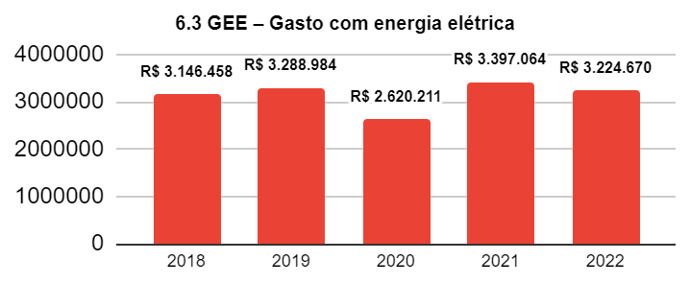
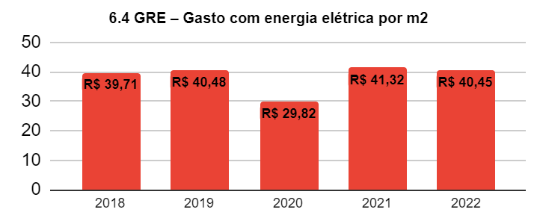

Água e Esgoto
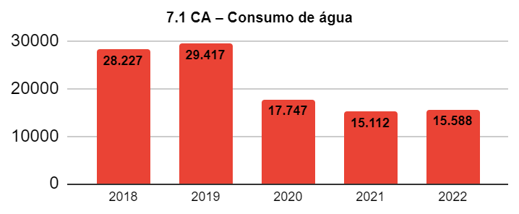
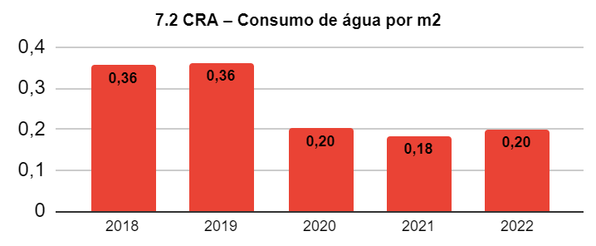
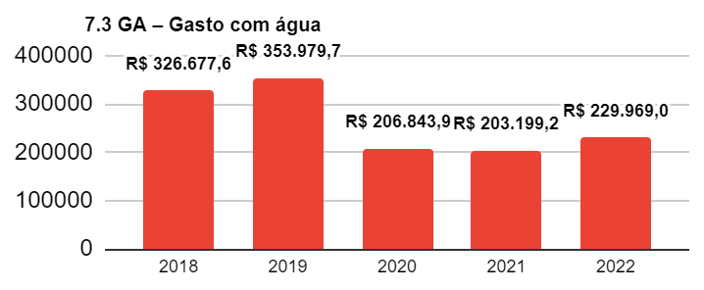
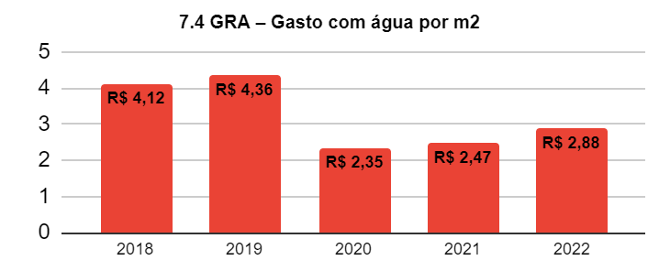

Gestão de Resíduos
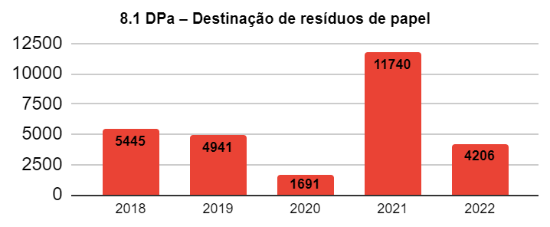
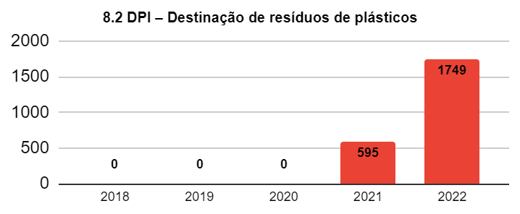
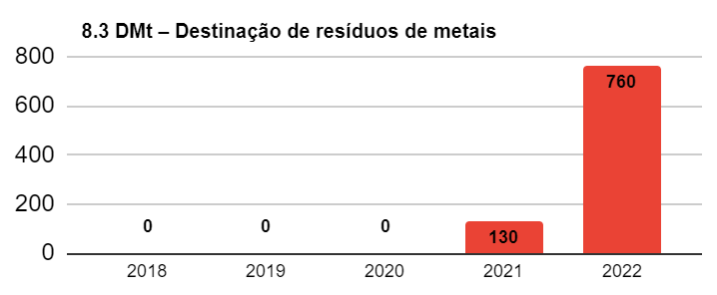
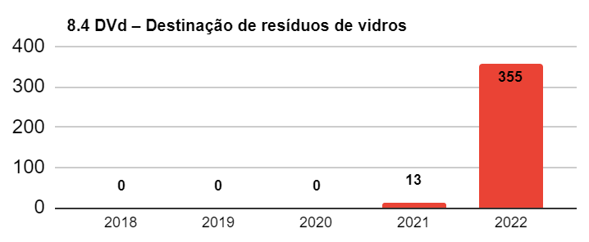
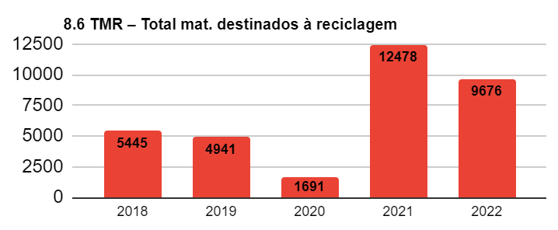
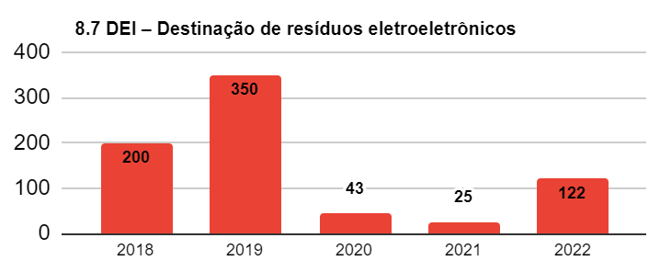
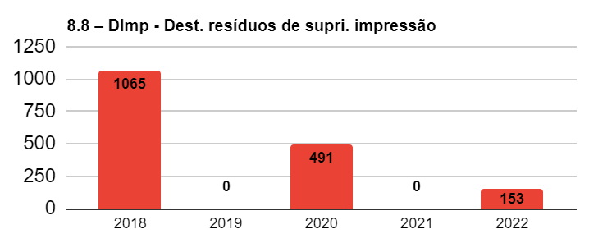
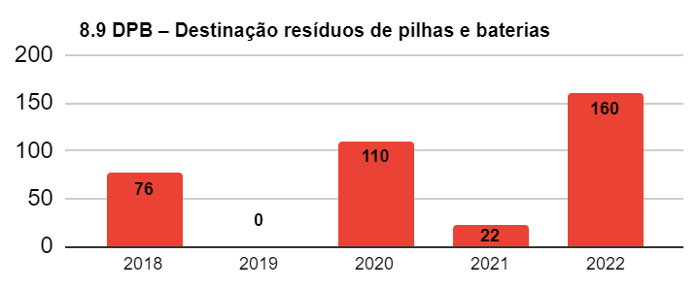
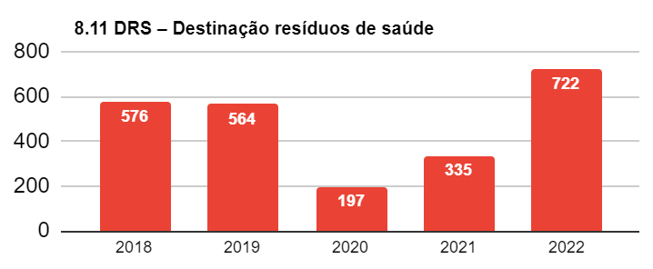

Limpeza

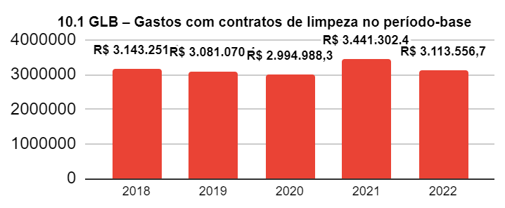
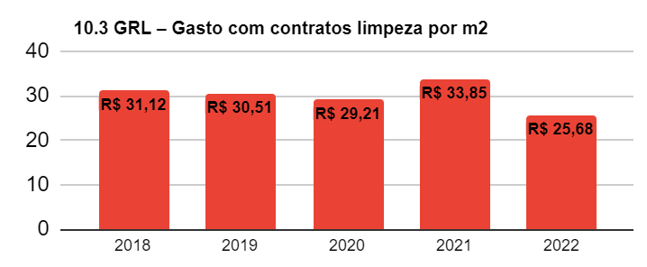
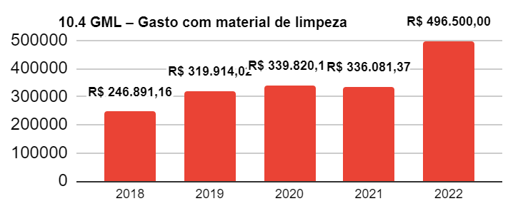
Vigilância

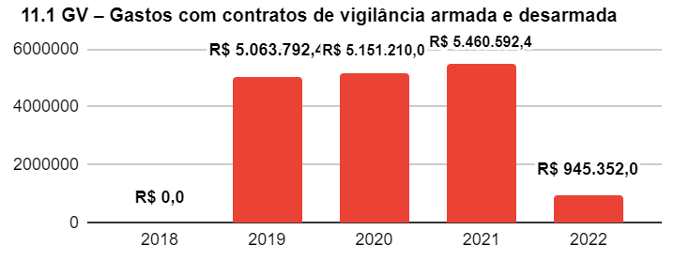
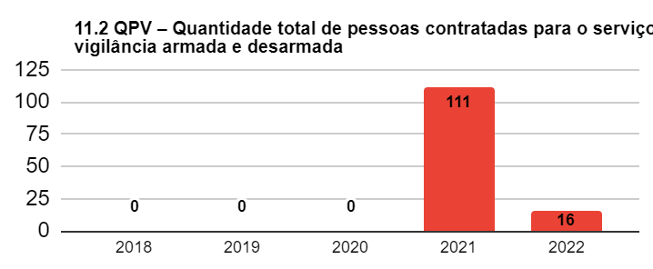
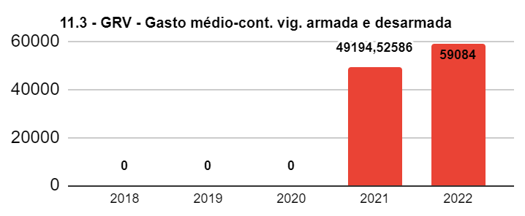
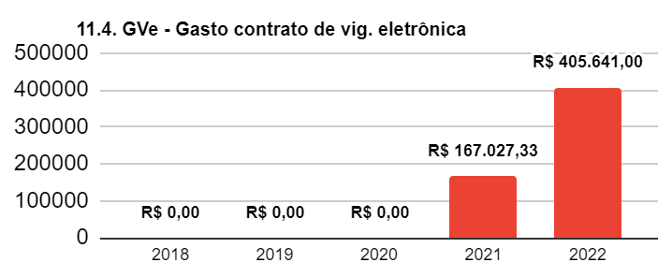

Telefonia

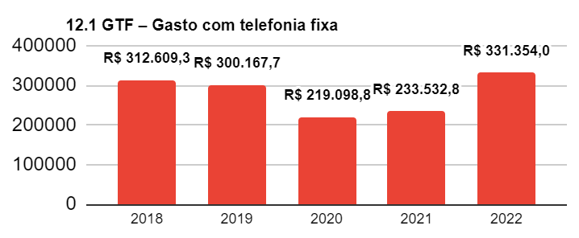
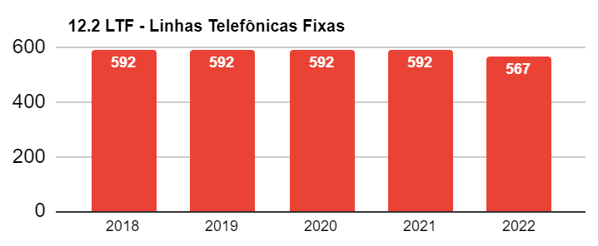
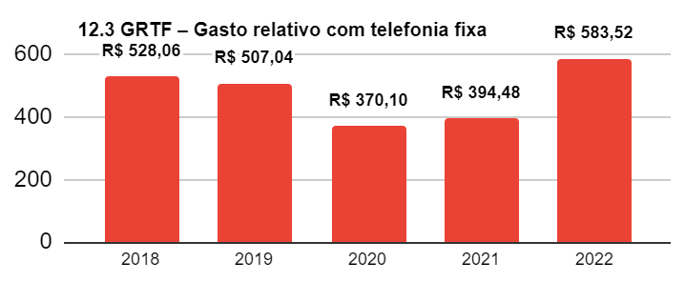
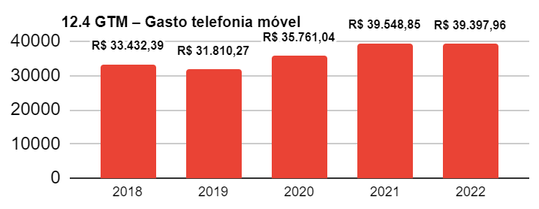
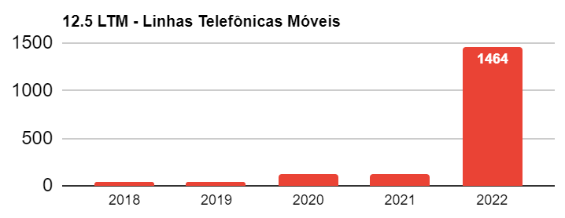

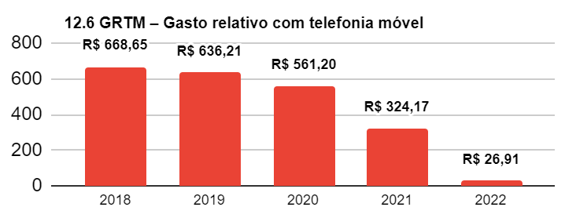

Veículos
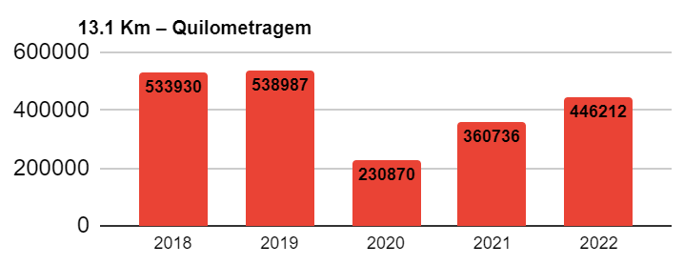
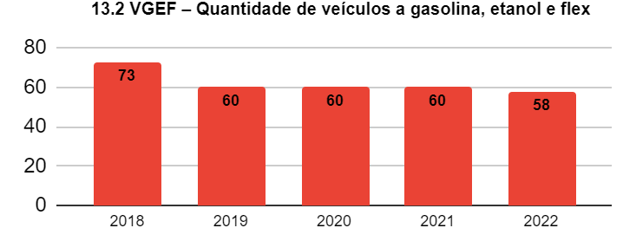
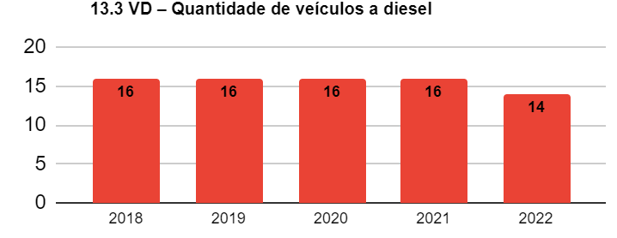
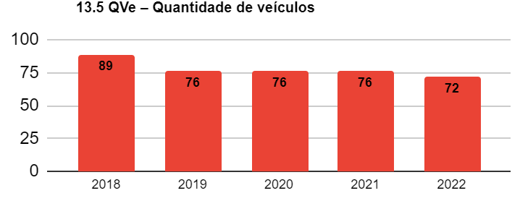
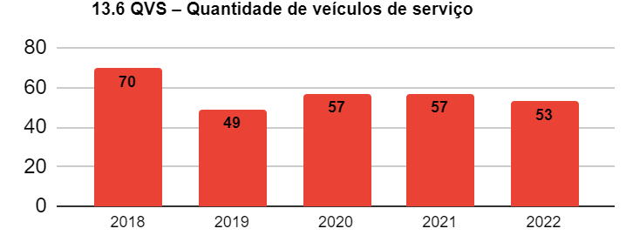
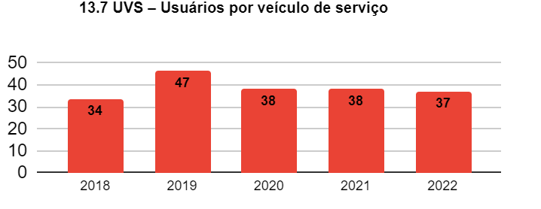
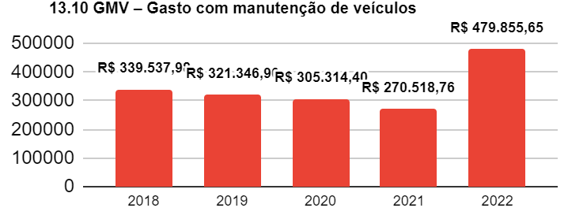
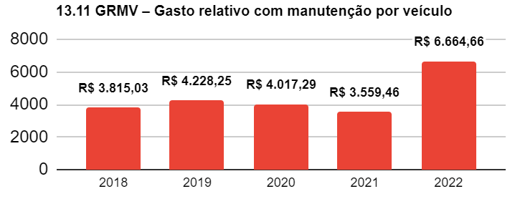
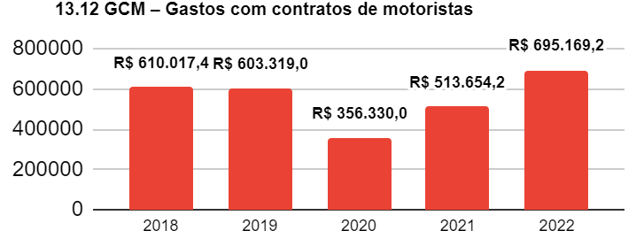
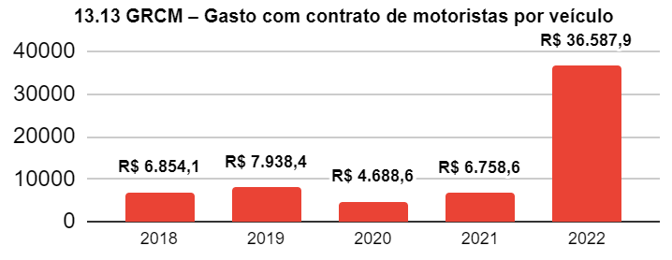
Combustível

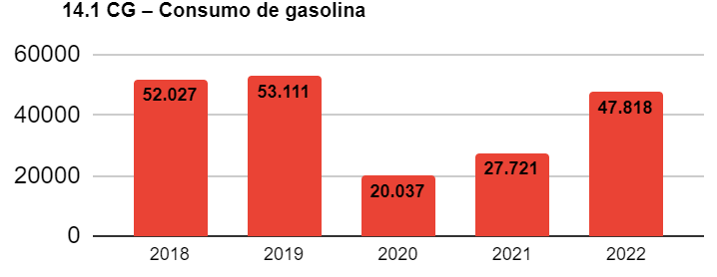
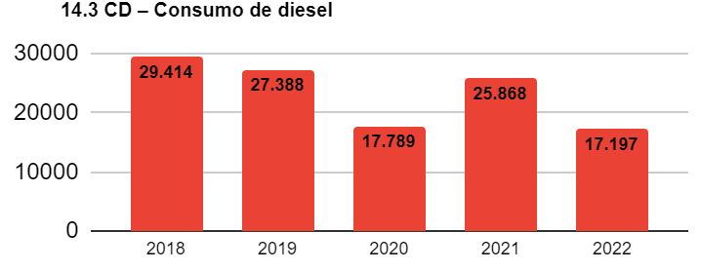
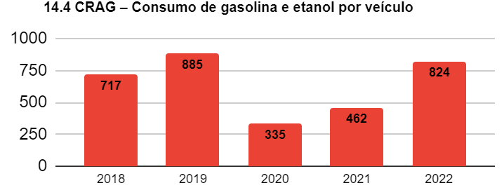
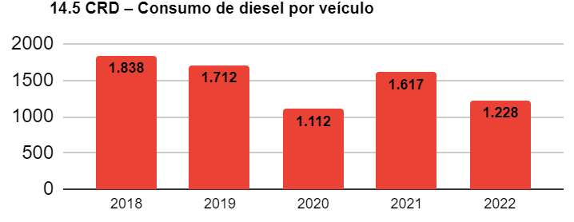
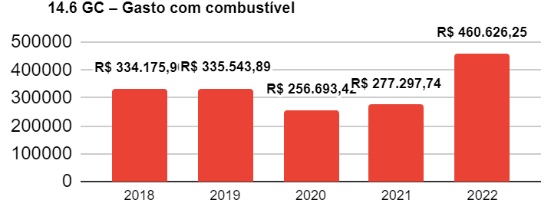

Aquisições e Contratações Sustentáveis

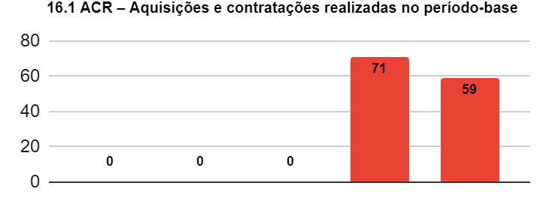
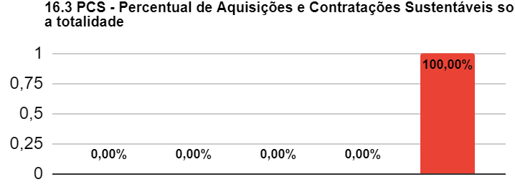

ACOMPANHAMENTO ANUAL DOS INDICADORES- 2022.

Indicadores Res. 400/2021 - CNJ - Sustentabilidade | Definição | Un. Med. | Valor Alcançado em 2021 | Valor Alcançado em 2022 | Análise Desempenho dos Indicadores CNJ - 2021/2022
2.1 CPP – Consumo de papel próprio | quantidade de resmas de papel reciclado e não reciclado, tamanhos A4 e Ofício, requisitada pelas unidades. Não considerar o consumo de papel fornecido por empresa contratada para serviços de impressão e reprografia, pois está contemplado no item 2.3. | Resmas | 2018 | 2336 | -69,28%
2.2 GPP – Gasto com papel próprio | despesa realizada com a aquisição de resmas de papel reciclado e não reciclado, tamanhos A4 e Ofício. Considera-se evento gerador a data da compra pelo órgão, conforme regime de competência. Não considerar o gasto de papel fornecido por empresa contratada para serviços de impressão e reprografia, pois está contemplado no item 5.4. | Reais | R$ 31.437,52 | R$ 25.209,92 | -19,81%
2.3 CPC - Consumo de papel contratado | quantidade total consumida de resmas de papel reciclado e não reciclado, tamanhos A4 e Ofício, fornecidas por empresa contratada para serviços de impressão e reprografia. | Resmas | 0 | não se aplica | não se aplica
3.1 CC - Consumo de copos descartáveis | quantidade de copos descartáveis, usualmente utilizados para consumo de água e café, requisitados pelas unidades. | Centos | 31 | 196 | -38,94%
3.2 GC - Gasto com copos descartáveis | despesa realizada com a aquisição de copos descartáveis usualmente destinados para consumo de água e café. Considera-se evento gerador a data da compra pelo órgão, conforme regime de competência. | Reais | R$ 59,12 | R$ 212,55 | 259,52%
4.1 CED – Consumo de embalagens descartáveis para água mineral | quantidade de embalagens plásticas descartáveis de água mineral (com ou sem gás) requisitadas pelas unidades. | Unidades | 0 | não se aplica | -
4.2 CER – Consumo de embalagens retornáveis para água mineral | quantidade de embalagens plásticas retornáveis para água mineral envasada (galões ou garrafões retornáveis) requisitada pelas unidades. | Unidades | 6577 | 10245 | -31,66%
4.3 GAED – Gasto com água mineral em embalagens descartáveis | despesa realizada com aquisição de água mineral envasada em embalagens plásticas descartáveis. Considera-se evento gerador a data da compra pelo órgão, conforme regime de competência. | Reais | R$ 0,00 | não se aplica | -
4.4 GAER – Gasto com água mineral em embalagens retornáveis | despesa realizada com aquisição de água mineral envasada em embalagens plásticas retornáveis (galões ou garrafões retornáveis). Considera-se evento gerador a data da compra pelo órgão, conforme regime de competência. | Reais | R$ 19.731,00 | R$ 37.989,74 | 92,54%
5.1 QI - Quantidade de impressões | quantidade total de impressões realizadas nos equipamentos do órgão, sejam próprios ou locados. Incluem-se as impressões oriundas dos contratos de serviços de impressão e reprografia. | impressões. | 660895 | 832974 | 26,04%
5.2 QEI – Quantidade de equipamentos de impressão | quantidade de equipamentos de impressão, próprios ou locados, instalados ao final do ano. Incluir os equipamentos utilizados nos contratos de serviços de impressão e reprografia. A unidade responsável pela informação é a executora do contrato ou a gestora das impressoras | equipamentos de impressão. | 801 | 451 | -43,70%
5.3 QIP – Quantidade de impressões per capita | quantidade de impressões em relação ao total do corpo funcional do órgão. | Impressões/corpo funcional | 284 | 373 | 30,99%
5.4 GCI – Gasto com contratos de terceirização de impressão | despesa realizada com o pagamento de serviços de terceirização (outsourcing) de impressão e reprografia (inclui-se equipamento, manutenção, impressão por folha e suprimentos, bem como papel fornecido pela contratada, conforme o contrato). Considera-se evento gerador o mês de competência (ao qual a fatura corresponde). | Reais | 0,00 | não se aplica | -
6.1 CEE – Consumo de energia elétrica | consumo total de energia elétrica fornecida pela concessionária. | kWh. | 3.643.131,26 | 3.548.865,71 | -2,59%
6.2 CRE – Consumo de energia elétrica por m2 | consumo total de energia elétrica fornecida pela concessionária em relação à área total do órgão. | kWh/m2 | 44,31 | 44,51 | -25,83%
6.3 GEE – Gasto com energia elétrica | valor da fatura de energia elétrica, em valores brutos. Considera-se evento gerador o mês de competência (ao qual a fatura corresponde). | Reais | R$ 3.397.064,12 | R$ 3.224.669,71 | -5,07%
6.4 GRE – Gasto com energia elétrica por m2 | valor total das faturas de energia elétrica, em valores brutos, em relação à área total do órgão. Considera-se evento gerador o mês de competência (ao qual a fatura corresponde). | reais / m² | R$ 41,32 | R$ 40,45 | -2,10%
6.5 Uso de energia alternativa | uso de energia alternativa ou renovável. A energia alternativa ou renovável é aquela gerada por fontes renováveis e que não emitem poluentes na atmosfera. As principais fontes alternativas de energia são: energia solar, eólica, maremotriz e geotérmica. | Não se aplica | 3,00 | 16 | 433,33%
6.6 NT – Negociação tarifária | verificar se o órgão possui iniciativas de negociação de melhores tarifas com a concessionária de energia elétrica ou se promove ações que resultam em redução dos gastos com energia | Não se aplica | sim | sim | Sim
7.1 CA – Consumo de água | consumo total de água fornecida pela concessionária. | metros cúbicos (m3 ). | 15.112,00 | 15.588,00 | 3,15%
7.2 CRA – Consumo de água por m2 | consumo total de água fornecida pela concessionária em relação à área total do órgão. | metros cúbicos de água (m3 ) / metro quadrado de área (m²) | 0,18 | 0,20 | -45,11%
7.3 GA – Gasto com água | valor da fatura de água e esgoto, em valores brutos. Considera-se evento gerador o mês de competência (ao qual a fatura corresponde). | Reais | R$ 203.199,15 | R$ 229.969,20 | 13,17%
7.4 GRA – Gasto com água por m2 | valor da fatura de água e esgoto, em valores brutos, em relação à área total do órgão. Considera-se evento gerador o mês de competência (ao qual a fatura corresponde). | reais / m² | R$ 2,47 | R$ 2,88 | 16,72%
8.1 DPa – Destinação de resíduos de papel | quantidade de papel, papelão e derivados destinados a cooperativas ou associações de catadores para reciclagem ou, na ausência de interessados, a empresas recicladoras. | Kg | 11740 | 4206 | -64,18%
8.2 DPl – Destinação de resíduos de plásticos | quantidade de plásticos destinados a cooperativas ou associações de catadores para reciclagem ou, na ausência de interessados, a empresas recicladoras. | Kg | 595 | 1764 | 196,40%
8.3 DMt – Destinação de resíduos de metais | quantidade de metais destinados a cooperativas ou associações de catadores para reciclagem ou, na ausência de interessados, a empresas recicladoras. | Kg | 130 | 760 | 484,23%
8.4 DVd – Destinação de resíduos de vidros | quantidade de vidros destinados a cooperativas ou associações de catadores para reciclagem ou, na ausência de interessados, a empresas recicladoras. | Kg | 13 | 355 | 2627,69%
8.5 CGe – Coleta geral | quantidade total de resíduos recicláveis destinados a cooperativas, associações de catadores ou empresas recicladoras no caso de localidades onde não seja feita coleta seletiva com separação por materiais, ou seja, quando a única separação for entre “orgânicos” e “recicláveis”. | Kg | 510 | 2391 | 368,76%
8.6 TMR – Total de materiais destinados à reciclagem | soma dos resíduos recicláveis destinados a cooperativas, associações de catadores e empresas recicladoras. | Kg | 12988 | 9676 | -25,50%
Destinação de resíduos de informática | quantidade de resíduos de informática (fitas, cabos, mídias, equipamentos eletrônicos etc.) destinados à reciclagem, ao reaproveitamento ou a outra destinação correta. Excluem-se os cartuchos e toners que são específicos para impressão, já contemplados no indicador 8.8. | Kg | 25 | 122 | 388,00%
Destinação de suprimentos de impressão | quantidade de suprimentos de impressão (carcaças, toners, cartuchos, fotocondutores) destinados a empresas de logística reversa para reuso e reciclagem. Na ausência dessas empresas na localidade, os resíduos devem ser doados com exigência de Manifesto de Transporte de Resíduos ou destinação final à logística reversa por ser classificado pela ABNT NBR 10.004/2004 como Resíduo Perigoso. Devem ser considerados os resíduos de impressoras próprias e locadas (outsourcing). | Kg | 1 | 153 | 15200,00%
Destinação de pilhas e baterias | quantidade de pilhas e baterias enviadas para descontaminação e destinação correta, com exigência de Manifesto de Transporte de Resíduos ou destinação final à logística reversa por ser classificado pela ABNT NBR 10.004/2004 como Resíduo Perigoso. | Kg | 1 | 160 | 109,63%
Destinação de lâmpadas | quantidade de lâmpadas enviadas para descontaminação e destinação correta, com exigência de Manifesto de Transporte de Resíduos ou destinação final à logística reversa. | Kg | 0 | 0 | 0,00%
Destinação de resíduos de saúde | quantidade total de resíduos de serviços de saúde encaminhados para descontaminação e tratamento, com exigência de Manifesto de Transporte de Resíduos. | Kg | 335 | 722 | 25,37%
8.12 DOB – Destinação de resíduos de obras e reformas | quantidade de resíduos de obra ou de reformas enviados para o aterro de resíduos da construção civil, inclusive os encaminhados para reuso. | Kg | 0 | 0 | -
9.1 GRef – Gastos com reformas no período-base | corresponde à despesa realizada com reformas ou mudanças de leiaute durante o período-base. Devem ser considerados: materiais de construção utilizados, mão de obra, pintura, fiação elétrica e de rede, divisórias, mobiliário. | Reais | R$ 0,00 | R$ 17.047,24 | -
9.2 GConst – Gastos com construção de novos edifícios no período-base | corresponde à despesa realizada com a construção de novos edifícios no período-base. | Reais | R$ 0,00 | R$ 0,00 | -
10.1 GLB – Gastos com contratos de limpeza no período-base | totalização da despesa realizada com os contratos e/ou termos aditivos dos serviços de limpeza durante o período-base. Incluem-se as despesas decorrentes dos contratos de jardinagem, limpeza de vidros, entre outros. | Reais | R$ 3.441.302,44 | R$ 3.113.556,68 | -9,52%
10.2 m² Cont – Área contratada | área especificada nos instrumentos de contrato de manutenção e limpeza, conforme instruções normativas sobre o tema. | m2 | 101.664,59 | 121.235,17 | 19.570,58
10.3 GRL – Gasto com contratos limpeza por m2 | despesa total realizada com o contrato de limpeza dos órgãos em relação à área contratada. Corresponde ao custo médio por m2 dos serviços de manutenção da limpeza do órgão durante o período-base. | reais / m² | R$ 33,85 | R$ 25,68 | -17,48%
10.4 GML – Gasto com material de limpeza | despesa total realizada com a aquisição de materiais de limpeza durante o período-base. Consideram-se como material de limpeza todos os insumos adquiridos com finalidade de limpeza e conservação do órgão. Não considerar a despesa referente aos materiais de limpeza fornecidos por empresa contratada para serviços de limpeza, pois está contemplada no item 10.1. Considera-se evento gerador a data da compra pelo órgão, conforme regime de competência. | Reais | R$ 336.081,37 | R$ 496.500,00 | 47,73%
11.1 GV – Gastos com contratos de vigilância armada e desarmada | totalização da despesa realizada com os contratos e/ou termos aditivos dos serviços de vigilância durante o período-base, englobando todos os gastos, tais como despesas com vigilância armada, vigilância desarmada, supervisor e encarregado, pagamento de auxílios e repactuação, inclusive custos indiretos. Considerar o custo com armas e coletes balísticos. | Reais | R$ 5.460.592,37 | R$ 945.351,67 | -82,69%
11.2 QPV – Quantidade total de pessoas contratadas para o serviço de vigilância armada e desarmada | quantidade de pessoas contratadas para o serviço de vigilância ao final do período-base. | número de trabalhadores | 111 | 16 | -85,59%
11.3 - GRV - Gasto médio com contrato de vigilância armada e desarmada | despesa total realizada com contrato de vigilância em relação à quantidade de pessoas contratadas para o serviço de vigilância. | reais/número de trabalhadores | R$ 49.194,53 | R$ 59.084,48 | 20,10%
11.4. GVe - Gasto com contrato de vigilância eletrônica | despesa total com contratos firmados com empresas especializadas para prestação de serviços de vigilância eletrônica, compreendendo a mão de obra, a instalação e a locação de equipamentos de circuito fechado de TV; a instalação de alarmes; a aquisição e instalação de pórticos detectores de metais e outros itens de vigilância eletrônica. | Reais | R$ 167.027,33 | R$ 405.640,67 | 142,86%
12.1 GTF – Gasto com telefonia fixa | despesa realizada com serviços de telefonia fixa, inclusive tecnologia VoIP. Considera-se evento gerador o mês de competência (ao qual a fatura corresponde). | Reais | R$ 233.532,77 | R$ 331.353,54 | 41,89%
12.2 LTF - Linhas Telefônicas Fixas | quantidade total de linhas telefônicas fixas, incluindo linhas fixas, ramais e terminais VoIP. | número de linhas fixas. | 592 | 567 | -4,22%
12.3 GRTF – Gasto relativo com telefonia fixa | despesa realizada com serviços de telefonia fixa, inclusive tecnologia VoIP, em relação ao total de linhas. Considera-se evento gerador o mês de competência (ao qual a fatura corresponde). | reais / número de linhas telefônicas fixas. | 394,48 | 583,82 | 48,00%
12.4 GTM – Gasto com telefonia móvel | despesa realizada com pagamento das faturas de telefonia móvel e reembolsos/ressarcimentos. São contabilizados gastos com voz, dados e assinatura. Considera-se evento gerador o mês de competência (ao qual a fatura corresponde). | Reais | R$ 39.548,85 | R$ 39.397,96 | -0,38%
12.5 LTM - Linhas Telefônicas Móveis | quantidade total de linhas telefônicas móveis, (celulares, dados e assinaturas) e a quantidade de linhas que recebem reembolso. | número de linhas móveis. | 122 | 122 | 0,00%
12.6 GRTM – Gasto relativo com telefonia móvel | despesa realizada com pagamento das faturas de telefonia móvel em relação à quantidade de linhas móveis. São contabilizados gastos com voz, dados e assinatura. Considera-se evento gerador o mês de competência (ao qual a fatura corresponde). | reais / número de linhas telefônicas móveis | R$ 324,17 | R$ 26,91 | -91,70%
13.1 Km – Quilometragem | quilometragem total percorrida pelos veículos, próprios ou locados. | quilômetros (km). | 360736 | 446212 | 23,69%
13.2 VGEF – Quantidade de veículos a gasolina, etanol e flex | quantidade total de veículos movidos exclusivamente à gasolina, etanol e flex existentes no órgão ao final do período-base, incluindo veículos de serviço, de transporte de magistrados(as) e veículos pesados, sejam próprios ou locados. | número de veículos. | 60 | 58 | -3,33%
13.3 VD – Quantidade de veículos a diesel | quantidade total de veículos movidos, exclusivamente, a diesel existentes no órgão ao final do período-base, incluindo veículos de serviço, de transporte de magistrados(as) e veículos pesados, sejam próprios ou locados. | número de veículos | 16 | 14 | -12,50%
13.4 VAlt – Quantidade de veículos movidos por fontes alternativas | quantidade total de veículos movidos, exclusivamente, a energia solar, energia elétrica, hidrogênio, existentes no órgão ao final do período-base, incluindo veículos de serviço, de transporte de magistrados(as) e veículos pesados, sejam próprios ou locados. | número de veículos | 0 | Não se aplica | -
13.5 QVe – Quantidade de veículos | quantidade total de veículos existentes no órgão ao final do período-base, incluindo veículos de serviço e veículos destinados a magistrados(as), sejam próprios ou locados. A quantidade total de veículos (QVe) deve coincidir com a soma da quantidade de veículos de serviço (QVS) e a quantidade de veículos de magistrados(as) (QVM). | número de veículos. | 76 | 72 | -5,26%
13.6 QVS – Quantidade de veículos de serviço | total de veículos do órgão, próprios ou locados, exceto os utilizados para locomoção dos magistrados(as). | número de veículos de serviço. | 57 | 53 | -7,02%
13.7 UVS – Usuários por veículo de serviço | quantidade relativa de usuários por veículos de serviço, próprios ou locados. | número de usuários / número de veículos de serviço | 38 | 37 | -2,05%
13.8 QVM – Quantidade de veículos destinados à locomoção de magistrados(as) | total de veículos do órgão, próprios ou locados, utilizados exclusivamente para a locomoção de magistrados(as). Excluem-se os veículos já computados no item 13.6. | número de veículos de magistrado(a). | 19 | 19 | 0,00%
13.9 UVM – Usuários por veículo destinado à locomoção de magistrados(as) | quantidade relativa de usuários por veículos, próprios ou locados, utilizados exclusivamente para a locomoção de magistrados(as). | número de usuários / número de veículos de magistrado(a) | 1 | 1 | 0,00%
13.10 GMV – Gasto com manutenção de veículos | corresponde à despesa realizada com pagamento de serviços de manutenção dos veículos do órgão. Computam-se as despesas com contratos ou com demais serviços relacionados (ex.: peças de reposição, pneus, lubrificantes, custos com oficina, lavagem, seguro contratado, licenciamento, DPVAT, IPVA, entre outros). Não devem ser considerados os gastos com combustível nem com a terceirização de motoristas. Unidade de medida: reais. | Reais | R$ 270.518,76 | R$ 479.855,65 | 77,38%
13.11 GRMV – Gasto relativo com manutenção por veículo | despesa total realizada com manutenção de veículos em relação à quantidade total de veículos. | reais / número de veículos. | R$ 3.559,46 | R$ 6.664,66 | 87,24%
13.12 GCM – Gastos com contratos de motoristas | despesa total realizada com contratos de motoristas e/ou termos aditivos durante o período-base. | Reais | R$ 513.654,20 | R$ 695.169,18 | 35,34%
13.13 GRCM – Gasto com contrato de motoristas por veículo | despesa total realizada com contratos de motoristas em relação à quantidade de veículos. | reais / número de veículos. | R$ 6.758,61 | R$ 36.587,85 | 441,35%
13.14 GCV - Gasto com contratos de agenciamento de transporte terrestre | despesa total realizada com contratos de agenciamento de transporte terrestre de pessoal a serviço. | Reais | R$ 0,00 | R$ 0,00 | 0,00%
14.1 CG – Consumo de gasolina | quantidade total de litros de gasolina (comum e aditivada) consumida por veículos. Não deve ser computado o consumo desse combustível, quando utilizado para funcionamento de outros tipos de máquinas, tais como geradores. | litro (l) | 27.720,59 | 47.817,96 | 72,50%
14.2 CE – Consumo de etanol | quantidade total de litros de etanol consumido por veículos. | litro (l) | 0 | 0 | 0,00%
14.3 CD – Consumo de diesel | quantidade total de litros de óleo diesel (comum, S50, S10 e outros) consumido por veículos. Não deve ser computado o consumo desse combustível, quando utilizado para funcionamento de outros tipos de máquinas, tais como geradores. | litro (l) | 25.868,30 | 17.196,83 | -33,52%
14.4 CRAG – Consumo de gasolina e etanol por veículo | quantidade relativa de litros de gasolina e etanol consumidos por cada veículo. | litro (l) / número de veículos | 462 | 824 | 78,45%
14.5 CRD – Consumo de diesel por veículo | quantidade relativa de litros de diesel consumido por cada veículo. | litro (l) / número de veículos. | 1.617 | 1.228 | -24,02%
14.6 GC – Gasto com combustível | gasto com combustível para abastecimento de veículos movidos à gasolina, etanol, gasolina e etanol, diesel, Gás Natural Veicular (GNV), hidrogênio e outros. | Reais | R$ 277.297,74 | R$ 460.626,25 | 66,11%
15.1 GCGraf - Gastos com serviços gráficos no período-base | despesas realizadas com serviços gráficos (exemplos: impressão de adesivos, banners, cartões de visita, crachás, credenciais, convites, calendários, envelopes, fotografias, folders, jornais informativos, panfletos, papéis timbrados, pastas e outros). Deve ser contabilizada também a despesa com mão de obra. | Reais | R$ 0,00 | R$ 129.712,47 | -%
16.1 ACR – Aquisições e contratações realizadas no período-base | quantidade de contratos celebrados no período-base com inclusão no Termo de Referência ou Projeto Básico - de critério de sustentabilidade. | número de contratos celebrados com critério de sustentabilidade. | 71 | 59 | -16,90%
16.2 ACS - Aquisições e contratações sustentáveis realizadas no período-base | Percentual de aquisições e contratações realizadas no exercício com a inclusão de critério de sustentabilidade. | percentual. | 1,00% | 59,00% | 59,00%
16.3 PCS - Percentual de Aquisições e Contratações Sustentáveis sobre a totalidade | Percentual de aquisições e contratações realizadas no exercício com a inclusão de critério de sustentabilidade. | percentual. | 0,00% | 100,00% | 100,00%
Participação em ações de qualidade de vida | quantidade de participações da força de trabalho total em ações de qualidade de vida no trabalho. | número de participantes | 3005 | 4661 | 55,11%
Quantidade de ações de qualidade de vida | quantidade de ações de qualidade de vida no trabalho organizadas e realizadas pelo próprio órgão ou em parcerias. Aqui devem ser consideradas somente as ações e não as participações, que devem ser consideradas no item 17.1 | número de ações realizadas | 5 | 89 | 1680,00%
Quantidade de ações de qualidade de vida | percentual da força de trabalho total participante nas ações de qualidade de vida no trabalho. | % partic. | 9,95% | 208,45% | 1995,76%
17.4 PAS - Participação em ações solidárias | quantidade de participações do corpo funcional em ações solidárias | nº. partic. | 272 | 43 | -84,19%
17.5 AS – Quantidade de ações solidárias | quantidade de ações solidárias que foram organizadas e realizadas pelo próprio órgão ou em parcerias | número de ações realizadas | 27 | 4 | -85,19%
17.6 PRAS – Percentual de participantes em ações solidárias | percentual da força de trabalho total que participa como voluntária nas ações solidárias em relação ao total do corpo funcional do órgão. | % partic. | 0,06% | 1,92% | 3130,77%
18.1 ACap - Ações de capacitação em sustentabilidade | quantidade de ações de capacitação relacionadas à sustentabilidade organizadas e realizadas pelo próprio órgão ou em parcerias. São considerados eventos de capacitação: Curso, Oficina, Palestra, Seminário, Fórum, Congresso, Semana, Jornada, Convenção, Colóquio, entre outros | Nº ações | 59 | 11 | -81,36%
18.2 ASen – Ações de sensibilização em sustentabilidade | quantidade de ações de sensibilização relacionadas à sustentabilidade organizadas e realizadas pelo próprio órgão ou em parcerias. | Nº ações | 3 | 151 | 4933,33%
18.3 PCap – Participação em ações de capacitação em sustentabilidade | total de participações em ações de capacitação durante o período-base. | Nº participantes | 490 | 111 | -77,35%
18.4 PRCap – Percentual de participantes em ações de capacitação em sustentabilidade | percentual de participantes nas ações de capacitação relacionadas à temática socioambiental em relação à força de trabalho total do órgão. | percentual por ação. | 0,34% | 4,96% | 1359,76%
19.1 - PGM -Total de postos de trabalho de natureza gerencial ocupados por mulheres | Inclui todos os postos de trabalho de natureza gerencial do TRT6 ocupados por mulheres, tanto em relação a Funções Comissionadas quanto a Cargos Comissionados | nº postos | - | - | Novo
19.2 - TPG -Total de postos de trabalho de natureza gerencial ocupados | Inclui todos os postos de trabalho de natureza gerencial do TRT6 ocupados, tanto em relação a Funções Comissionadas quanto a Cargos Comissionados |  | - | - | Novo
19.3 QtAED- Quantidade de ações realizadas no período-base sobre equidade e /ou diversidade | Quantidade total de ações voltadas à temática Equidade e/ou Diversidade realizados pelo próprio órgão no período-base |  | - | - | Novo
LEGENDA
Realizado / Esperado | Apuração de diferença de indicador CNJ conforme resultado positivo esperado
Não realizado/ Não esperado | Apuração de diferença de indicador CNJ conforme resultado negativo não esperado
Não Apurado  Não Avaliado  Não se Aplica  Outro | Não avaliado ou Indicador Novo PLS do TRT6 => Aqui também estão incluídos os indicadores calculados tendo por base a moeda R$ (reais) e sua relação com medidas de valor (litro, metro, quantidades, etc.). Nestes casos a análise demandaria uma formação mais específica da equipe, que implicaria em fazer análise dos aspectos financeiros, monetários, da economia, etc, para então avaliar se apesar da oscilação da moeda, da inflação, houve aumento real no indicador, desta forma tendo um resultado negativo ou, não esperado.

Indicadores Res. 401/2021 - CNJ - Acessibilidade e Inclusão | Definição | Unidade de Medida | 2.022
1.1 MagP(PcD) - Quantidade de magistrados(as) com deficiência. | número total de magistrados(as) com deficiência no órgão ao final do período base, somando-se todos os graus de jurisdição. Para os Conselhos, considerar todos os Conselheiros na presente variável, independentemente de serem ou não pertencentes à magistratura. | magistrados(as) | 0,00
1.2 - TPEft/TPI (PcD) - Quantidade de servidores(as) com deficiência. | número total de servidores(as) do quadro efetivo com deficiência. Considerar todos os servidores(as) efetivos, cedidos(as) ao órgão e requisitados(as) pelo órgão lotados ao final do período-base. Não são computados os(as) servidores(as) que saíram do órgão por cessão ou requisição e os(as) servidores(as) comissionados(as) sem vínculo | servidores(as) | 63,00
1.3 TPSV (PcD) - Quantidade de servidores(as) comissionados com ou sem vínculo com deficiência. | número total de servidores(as) com deficiência que possuem cargo em comissão (CC) com ou sem vínculo com o órgão. | servidores(as) comissionados(as) | 1,00
1.4 TPFC (PcD) - Quantidade de servidores(as) com função comissionada com deficiência. | número total de servidores(as) com função comissionada (FC) do quadro efetivo com deficiência. | servidores(as) com função comissionada | 33,00
1.5 - TFAuxE (PcD) - Quantidade de estagiários(as) com deficiência. | número total de estagiários(as) com deficiência lotados(as) no órgão ao final do período-base. | estagiários(as) | 0,00
1.6 TFAuxT (PcD) - Quantidade de trabalhadores terceirizados(as) com deficiência. | número total de terceirizados(as) com deficiência lotados(as) no órgão ao final do período-base | trabalhadores(as) terceirizados(as) | 3,00
1.7 TFAuxC (PcD) - Quantidade de conciliadores(as) com deficiência. | número total de conciliadores(as) com deficiência lotados(as) no órgão ao final do período-base. | conciliadores(as) | 1,00
1.8 TFAuxJL (PcD) - Quantidade de juízes(as) leigos(as) com deficiência. | número total de juízes(as) leigos(as) com deficiência lotados(as) no órgão ao final do período-base. | juízes(as) leigos(as)
1.9 TFauxSP (PcD) - Quantidade de trabalhadores(as) com deficiência que atuam em serventias judiciais privatizadas | número total de trabalhadores(as) com deficiência que atuam em serventias privatizadas ao final do período-base. | trabalhadores(as)
1.10 TFAuxV (PcD) - Quantidade de voluntários(as) com deficiência. | número total de voluntários(as) com deficiência lotados(as) no órgão ao final do período-base. | voluntários(as)
1.11 TFAuxApr (PcD) - Quantidade de aprendizes com deficiência. | número total de aprendizes com deficiência lotados(as) no órgão ao final do período-base. (Lei do Jovem Aprendiz - Lei nº 10.097/2000) | aprendizes | 2,00
2.1 Proporção de servidores(as), com deficiência ou não, capacitados(as) nas temáticas de acessibilidade e inclusão das pessoas com deficiência. | proporção de servidores(as), com deficiência ou não, capacitados(as) em cursos, realizados pelo órgão ou com outras instituições, nas temáticas sobre acessibilidade e inclusão em relação ao total de servidores(as) do órgão. | QS1/SERV; QS2/SERV | 1,99%
2.1.1 Quantidade de servidores(as) com deficiência capacitados(as) nas temáticas de acessibilidade e inclusão das pessoas com deficiência. |  |  | 3,00
2.1.2 Quantidade de servidores(as) sem deficiência capacitados(as) nas temáticas de acessibilidade e inclusão das pessoas com deficiência. |  |  | 32,00
2.2 Quantidade de cursos oferecidos na temática de acessibilidade e inclusão da pessoal com deiciência no ano-base. | quantidade de cursos oferecidos pelo órgão ou em parceria com outras instituições sobre a temática de acessibilidade e inclusão. | Cursos | 5,00
2.3 Quantidade de vagas oferecidas em cursos na temática de acessibilidade e inclusão da pessoa com deficiência no ano-base. | quantidade de vagas ofertadas pelo órgão ou em parceria com outras instituições sobre a temática de acessibilidade e inclusão. | vagas | 430,00
2.4 QLibrasServ - Quantidade de servidores(as) do Quadro de Pessoal Capacitados em Libras no período-base. |  |  | 15,00
2.5 QLibrasAux – Quantidade de pessoas do quadro auxiliar capacitadas em Libras no período-base. | quantidade de pessoas do quadro auxiliar (terceirizados(as), estagiários(as), juízes(as) leigos(as), conciliadores(as), voluntários(as) capacitadas em Libras, nos termos do Decreto no 9.656/2018 (capacitação básica). | pessoas | 1,00
2.6 Proporção de gestores(as) capacitados(as) nas temáticas de acessibilidade e inclusão das pessoas com deficiência. | proporção da quantidade de gestores(as) capacitados(as) nas temáticas de acessibilidade e inclusão das pessoas com deficiência em relação à quantidade total de gestores(as) do órgão. Entende-se como gestor(a):servidores(as) nomeados(as) para o exercício de cargo em comissão ou designados(as) para função comissionada de natureza gerencial. | QGc/QGt | 0,00
2.6.1 QGt Quantidade total de gestores(as) |  |  | 210,00
2.6.2 QGc - Quantidade de gestores(as) capacitados(as) nas temáticas de acessibilidade e inclusão das pessoas com deficiência. |  |  | 7,00
2.6.3 Proporção de gestores(as) capacitados(as) nas temáticas de acessibilidade e inclusão das pessoas com deficiência. |  |  | 30,00
2.7 Quantidade de servidores(as) capacitados(as) na unidade de Gestão de Pessoas para o pleno atendimento de pessoa com deficiência. | quantidade de pessoas capacitadas para o pleno atendimento (no aspecto psicossocial) de pessoa com deficiência. | pessoas | 0,00
2.8 Quantidade de servidores(as) capacitados(as) na unidade de Tecnologia da Informação capacitados(as) em normas de acessibilidade digital. | quantidade de pessoas capacitadas em normas de acessibilidade digital (eliminação de barreiras na web). A acessibilidade digital pressupõe que os sítios eletrônicos sejam desenvolvidos de modo que todas as pessoas possam navegar e interagir de forma efetiva. | pessoas | 5,00
2.9 Quantidade de servidores(as) capacitados(as) na unidade de Engenharia e/ou Arquitetura capacitados(as) em normas de acessibilidade urbanística e arquitetônica. | quantidade de pessoas capacitadas em normas de acessibilidade urbanística e arquitetônica | pessoas | 4,00
2.10 Quantidade de ações de sensibilização com objetivo de fomentar mudanças atitudinais que favoreçam a ampliação da acessibilidade e inclusão. | quantidade de ações que promovam a sensibilização do corpo funcional, introduzindo conceitos e temas relacionados à pessoa com deficiência e desmitificando preconceitos. Exemplos: palestras, depoimentos de pessoas com deficiência, cartazes etc. | quantidade de ações de sensibilização | 3,00
2.11 ACpi – Ações de promoção da inclusão. | quantidade de ações realizadas pelo órgão, ou em parceria com outras instituições, voltadas para atividades destinadas às pessoas com deficiência ou com mobilidade reduzida, excluídas as ações de capacitação (ex: eventos destinados ao lazer, à saúde e à cultura) | ações | 0,00
2.12 QCont.Libras - Proporção de contratos que envolvam atendimento ao público externo providos por pessoas aptas na comunicação em Libras em relação ao total de contratos no período-base. | quantidade de contratos que envolvam atendimento ao público externo que possuam mão de obra qualificada para o atendimento à pessoa com surdez. Exemplos: contratos de recepcionista, segurança, brigadista e outros que prestam atendimento ao público externo. | contratos | 1,00
2.12.1 QCt - Quantidade total de contratos que envolvam atendimento ao público externo |  |  | 3,00
2.12.2 QCLibras - Quantidade de contratos que envolvam atendimento ao público externo providos por pessoas aptas na comunicação em Libras |  |  | 0,00
2.12.3 QCont.Libras - Proporção de contratos que envolvam atendimento ao público externo providos por pessoas aptas na comunicação em Libras em relação ao total de contratos no período-base. |  |  | 0
3.1 VAcess – Quantidade de Vídeos Produzidos Com Recursos de Acessibilidade. | quantidade de vídeos produzidos com recursos de acessibilidade (ex: legenda, janela de libras, audiodescrição) | vídeos | 19
3.2 MAcess - Quantidade de matérias jornalísticas disponibilizadas em formato acessível. | quantidade de matérias jornalísticas disponibilizadas no site do órgão do Poder Judiciário em formato acessível (ex: descrição para as imagens que transmitem conteúdo, descrição de links com texto explicativo, alternativas para áudio e vídeo: legenda, transcrição textual, Libras, audiodescrição) | matérias jornalísticas | 1078
3.3. A ouvidoria da instituição disponibiliza formas de comunicação alternativas acessíveis para atendimento ao público com deficiência? | ( ) Não ; ( x )sim, qual? |  | A Ouvidoria utiliza as seguintes ferramentas como formas de comunicação alternativa: Whatsapp em texto para deficientes auditivos e mobilidade reduzida; balcão virtual e telefones fixos e celular para deficientes visuais e mobilidade reduzida, mensagem via e-mail e formulário eletrônico para deficientes auditivos e mobilidade reduzida. Total de atendimento anual: 1794
3.4 Proporção de eventos, presenciais ou a distância, promovidos pela instituição disponibilizados por meios de comunicação acessível em relação a quantidade de eventos totais. | proporção de eventos promovidos pelo órgão contendo comunicação acessível para pessoas com deficiência em relação a todos os eventos promovidos no ano base. Fórmula: QEAc / QEt | eventos | 0,035
3.4.1 Quantidade de eventos total, presenciais ou a distância |  |  | 321
3.4.2 QEAc - Quantidade de eventos com acessibilidade comunicacional |  |  | 11
3.4.3 Proporção de eventos, presenciais ou a distância, promovidos pela instituição disponibilizados por meios de comunicação acessível em relação a quantidade de eventos totais. |  |  | 0,035
4.1 O órgão utiliza programas para avaliar o nível de acessibilidade do seu site e de seus links? | ( ) Não; ( )sim, qual? |  | Sim. Utilizamos o ASES (https://asesweb.governoeletronico.gov.br), do Governo Federal.
4.2 O órgão fornece alguma tecnologia assistiva que permita o uso de computadores por pessoa com deficiência visual, acentuada ou total? | Informar se o órgão oferece ao público interno e/ou externo tecnologias assistivas, tais como programa de leitor de tela, para possibilitar a utilização de computadores. Selecione mais de uma opção, se houver : ( ) Não fornece nenhum programa; ( x ) programa de leitor de tela; ( ) aplicativos associados a programas sintetizadires de voz; ( ) ferramenta de contraste; ( )programa de ampliação de tela; ( x ) outros programas |  | As soluções contratadas através dos PROADs 16208/2018 e 27193/2018 estão disponíveis ao público interno, e consistem em soluções de Linha Braile, softwares JAws, Finereader e Vocalizer para NVDA.
4.3 O órgão fornece algum programa para pessoas com deficiência (público interno e/ou externo) para uso nos aplicativos de videoconferência? | Informar se o órgão oferece ao público interno e/ou externo tecnologias assistivas para possibilitar o uso de aplicativos de videoconferência. ( ) não fornece; ( ) sim, quais? |  | Não fornece

